UNIVERSIDAD DE EL SALVADOR
FACULTAD DE CIENCIAS NATURALES Y MATEMÁTICAS
ESCUELA DE BIOLOGÍA


“Función antimicrobiana de la Alicina en el tratamiento de aguas de cultivo de tilapia (Oreochromis spp.), en el municipio de San Pablo Tacachico, departamento de La Libertad.”

Trabajo de grado presentado por:

Fernando Javier Rivas Marroquin
Gracia María Jácome Cerritos

Para optar al Grado de:
Licenciado/a en Biología

Ciudad Universitaria, 21 de abril del 2023
UNIVERSIDAD DE EL SALVADOR
FACULTAD DE CIENCIAS NATURALES Y MATEMÁTICAS
ESCUELA DE BIOLOGÍA

“Función antimicrobiana de la Alicina en el tratamiento de aguas de cultivo de tilapia (Oreochromis spp.), en el municipio de San Pablo Tacachico, departamento de La Libertad.”

Trabajo de grado presentado por:

Fernando Javier Rivas Marroquin
Gracia María Jácome Cerritos

Para optar al Grado de:
Licenciado/a en Biología
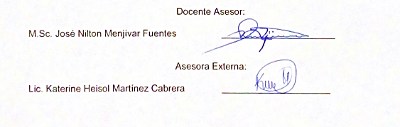

UNIVERSIDAD DE EL SALVADOR
FACULTAD DE CIENCIAS NATURALES Y MATEMÁTICAS
ESCUELA DE BIOLOGÍA

“Función antimicrobiana de la Alicina en el tratamiento de aguas de cultivo de tilapia (Oreochromis spp.), en el municipio de San Pablo Tacachico, departamento de La Libertad.”

Trabajo de grado presentado por:

Fernando Javier Rivas Marroquin
Gracia María Jácome Cerritos

Para optar al Grado de:
Licenciado/a en Biología


TRIBUNAL CALIFICADOR

Lic. Laura Georgina Vásquez González _________________________


MES. Osmín Pocasangre _________________________

Ciudad Universitaria, 21 de abril del 2023
AUTORIDADES DE LA UNIVERSIDAD
Universidad de El Salvador

Rector
M.Sc. Roger Armando Arias
Vicerrector Académico
PhD. Raúl Ernesto Azcúnaga López
Vicerrector Administrativo
Ing. Juan Rosa Quintanilla
Secretario General
Ing. Francisco Alarcón
Fiscal
Lic. Rafael Humberto Peña Marín

Facultad de Ciencias Naturales y Matemática

Decano
Lic. Mauricio Hernán Lovo Córdova
Vice Decano
M.Sc. Zoila Virginia Guerrero Mendoza
Secretario
Lic. Jaime Humberto Salinas Espinoza
Directora Interina Escuela de Biología
M.Sc. Ana Martha Zetino Calderón

Ciudad Universitaria, 21 de abril de 2023
DEDICATORIA
A nuestras familias que nos han apoyado desde el principio de la carrera, sin dudar de nosotros y ayudándonos siempre que lo necesitábamos.
Fernando Rivas
A Andrés que su recuerdo sigue siendo inspiración y motivación para seguir los pasos de los verdaderos hombres de ciencia. A Papatito que me ha inculcado el saber, la curiosidad científica y la conciencia por el medio ambiente, que fueron la chispa que inició todo. A mis padres y hermanos que han sido los trampolines con los que he podido caer de forma segura y a su vez, saltar más alto para poder llegar a estas instancias.
Gracia Jácome
A mi madre y mi hermana, por siempre estar, por siempre apoyarme en todas mis pasiones y desde pequeña permitirme experimentar y vivir mi amor por la ciencia; sobre todo por creer en mi durante este largo proceso; por creer en mis sueños y apoyarme durante toda la carrera, por no dejar que me rindiera e impulsarme a seguir hasta el final.

AGRADECIMIENTOS
Primeramente, agradecer a Dios y a la vida por permitirnos culminar nuestra tesis de graduación, por más largo que fue el proceso logramos concluir el trabajo.
Agradecer a Alevines de Atiocoyo S.A C.V. y a su junta directiva por todo su apoyo, por permitirnos utilizar las instalaciones de la alevinera la parte experimental, por facilitarnos insumos necesarios para las pruebas y sobre todo, por apoyar el desarrollo científico de los estudiantes.
Queremos agradecer al Lic. Mario Soto, por sus múltiples contribuciones para esta tesis como sus recomendaciones para el diseño experimental y por su apoyo constante durante el período de experimentación. Gracias a todo el personal de trabajo de Alevines de Atiocoyo S.A C.V., en especial a Héctor Salazar, por toda su cooperación desde el establecimiento de las peceras hasta el descarté del material utilizado.
Gracias a nuestros asesores M.Sc. José Nilton Menjívar Fuentes y Lic. Katerine Heisol Martínez Cabrera por todo su acompañamiento durante todo este proceso, por sus asesorías, por todo su tiempo dedicado a este trabajo y sobre todo por creer en esta investigación.
Gracias a nuestras familias, por todo su apoyo y paciencia durante estas jornadas, por estar para ayudarnos en lo posible y por creer en nuestra profesión.

ÍNDICE DE CONTENIDO

RESUMEN 1
I. INTRODUCCIÓN 2
III. MARCO TEÓRICO 5
3.1. ANTECEDENTES 5
3.2. ACUICULTURA 6
3.2.1. Importancia de la Acuicultura 7
3.2.2. Acuicultura en El Salvador 8
3.2.3. Acuicultura de tilapia (Piscicultura) 9
3.2.4. Biología de la Tilapia 11
3.3. Bacterias en los sistemas acuícolas 13
3.3.1. Bacterias de Importancia en el Cultivo de Tilapia 14
3.3.2. Control de Bacteria 16
3.3.3. Peligro de los Antibióticos 18
3.4. Alicina 20
3.4.1. Antimicrobiano 21
IV. HIPÓTESIS 23
Hipótesis Nula 23
V. METODOLOGÍA 24
5.1. Sitio de Estudio 24
5.2. Diseño Experimental 26
5.3. Muestreo Bacteriológico 29
5.4. Diseño Estadístico 29
VI. RESULTADOS 30
Resultados: prueba preliminar. 30
6.1. Resultados: Repetición #1 31
6.2. Resultados: Repetición #2 37
6.3. Resultados: Repetición #3 43
6.4. Análisis Estadísticos de Normalidad 49
6.5. Análisis Estadísticos de Medias para Datos Atípicos 53
VII. DISCUSIÓN 57
VIII. CONCLUSIONES 60
IX. RECOMENDACIONES 61
REFERENCIAS 62
ANEXOS 76

INDICE DE TABLAS
Tabla 1. Propiedades físicas, químicas e identificadores de la Alicina (NCBI, 2022) 20
Tabla 2. Diseño experimental de los tratamientos (Elaboración propia). 28
Tabla 3. Resultados de prueba preliminar de bacterias encontradas en el agua de cultivo de tilapias utilizada en Alevines de Atiocoyo 30
Tabla 4. Resultados de la medición de oxígeno y temperatura en la repetición #1 31
Tabla 5. Mortalidad de alevines en repetición #1 32
Tabla 6. Resultados de conteo de bacterias del género Pseudomonas repetición #1 33
Tabla 7. Resultados de la medición de oxígeno y temperatura en la repetición #2 37
Tabla 8. Mortalidad de alevines en repetición #2 38
Tabla 9. Resultados de conteo de bacterias del género Pseudomonas repetición #2 39
Tabla 10. Resultados de la medición de oxígeno y temperatura en la repetición #3 43
Tabla 11. Mortalidad de alevines en repetición #3 44
Tabla 12. Resultados de conteo de bacterias del género Pseudomona repetición #3 45

INDICE DE FIGURAS
Figura 1. Estanques acuícolas de productor de tilapia en el distrito de riego Atiocoyo Sur, San Pablo Tacachico, La Libertad. Foto por: Kevin Serrano. 9
Figura 2. Distintas especies de Tilapia (Obtenido de: En Gu et al., 2016). 10
Figura 3. Morfología de Oreochromis niloticus (Obtenido de: CODAES, 2018). 11
Figura 4: Reacción de formación de la Alicina. (Obtenido de: Diaz y Jimenes, 2008). 21
Figura 5. Vista Satelital de las Instalaciones de “Alevines de Atiocoyo” en el Distrito de Riego Atiocoyo Sur, en el municipio de San Pablo Tacachico, departamento de La Libertad (Obtenido de: Google Earth 2023). 25
Figura 6. Vista Satelital del Distrito de Riego Atiocoyo Sur (Obtenido de: Google Earth 2023.) 26
Figura 7: gráfico de valores de oxígeno para la repetición 1 del experimento. 34
Figura 8: gráfico de la Unidades Formadoras de Colonias de la repetición #1 35
Figura 9: gráfico de la Unidades Formadoras de Colonias de las muestras finales de la repetición #1. 36
Figura 10: gráfico de valores de oxígeno para la repetición 2 del experimento. 40
Figura 11: gráfico de la Unidades Formadoras de Colonias de la repetición #2 41
Figura 12: gráfico de la Unidades Formadoras de Colonias de las muestras finales de la repetición 2. 42
Figura 13: Gráfico de valores de oxígeno para la repetición 3 del experimento. 46
Figura 14: gráfico de la Unidades Formadoras de Colonias de la repetición #3 47
Figura 15: gráfico de la Unidades Formadoras de Colonias de las muestras finales de la repetición 3. 48
Figura 16: resultados de prueba de normalidad de Shapiro-Wilk a las variables de oxígeno, mortalidad y Unidades Formadoras de colonias. 49
Figura 17: gráfico boxplot de datos de mortalidad de alevines. 50
Figura 18: gráfico boxplot de datos de Unidades Formadoras de Colonias. 51
Figura 19: gráfico boxplot de datos de oxígeno disuelto en agua. 52
Figura 20: resultados de prueba de Kruskal-Wallis a las variables de oxígeno, mortalidad y Unidades Formadoras de colonias. 53
Figura 21: gráfico boxplot de datos de Unidades Formadoras de Colonia (UFCs) de los distintos grupos de tratamiento. 54
Figura 22: gráfico boxplot de datos de Mortalidad de los distintos grupos de tratamiento. 55
Figura 23: gráfico boxplot de datos de Oxígeno disuelto en aguas de los distintos grupos de tratamiento. 56

RESUMEN
El presente estudio se realizó en el distrito de riego Atiocoyo Sur, con el objetivo de comprobar el empleo de la función antimicrobiana de la alicina en el tratamiento de aguas de cultivo de tilapia (Oreochromis sp.). En la parte experimental se realizaron tomas de muestra al afluente del río Sucio en el cual se identificaron la presencia y cantidad de bacterias. Posterior a la identificación de las bacterias de interés, se procedió a realizar el experimento, en este se tomó agua del río Sucio para 4 peceras de 20 L de agua y una pecera con 20 L de agua potable libre de contaminantes; a una densidad de siembra de 1,500 organismos por metro cúbico, en total se tuvieron 30 alevines por pecera. Se realizaron 5 tratamientos (con 3 repeticiones de cada uno), 2 tratamientos control y 3 diluciones. Luego de 120 horas, el experimento se da por finalizado y se tomaron muestras de cada una de las peceras e inmediatamente fueron enviadas al respectivo laboratorio para sus análisis bacteriológicos. Con los resultados de estas pruebas se realizaron análisis estadísticos que confirmaron la hipótesis nula, la cual estipula que no reduce significativamente la carga bacteriana del medio, sin embargo, se demostraron diferencias significativas de las variables respuesta entre los grupos.

INTRODUCCIÓN
La acuicultura ha mostrado un gran desarrollo tanto a nivel nacional como internacional, se ha convertido en una opción rentable y eficiente para suplir proteína animal a mercados a nivel mundial. Por su facilidad de desarrollo y gran resiliencia, la tilapia se ha convertido, de forma acelerada, en una especie deseada para la producción acuícola en muchos países, ya que logra buenos resultados de biomasa en condiciones en las que otras especies no podrían sobrevivir. Otro beneficio de la tilapia como especie productora de proteína animal, es la facilidad de reproducción, ya que especies como Oreochromis niloticus, y Oreochromis mossambicus, logran la madurez sexual, en condiciones tropicales, a los 3 meses; sin embargo, se debe de tener un extremo cuidado en la calidad de agua en las primeras semanas de las crías, ya que, si no se logra, la producción podría presentar de altas mortalidades (FAO, 2011).

La tilapia es una fuente de proteína animal que aventaja a otras carnes como la de ganado vacuno, porcinos o aves, debido al bajo costo de producción y alto rendimiento en biomasa, esto siempre y cuando las condiciones sean las óptimas para la especie. Una de las condiciones más importantes para la sobrevivencia de la tilapia es la calidad del agua y la carga bacteriana. Aunque no todas las bacterias que se encuentran en las aguas del uso acuícola son perjudiciales para el cultivo de la tilapia, como las bacterias nitrificantes, hay otras que son de importancia sanitaria ya que amenazan contra la salud del humano o el pez y por ende en la productividad de la granja (Kubitza, 2011; Saavedra, 2006). Usualmente, las complicaciones de altas cargas bacterianas y mortalidad son tratados con el uso irresponsable de antibióticos, el más común en el sector de interés es la enrofloxacina. El uso de antibióticos supone varios riesgos y problemas en distintas vertientes, por un lado, tenemos los peligros ecosistémicos que puede generar la contaminación con antibióticos en ríos, lagos u otros cuerpos de agua; y por otro, la resistencia microbiana llamada así según la OIE (2020), que se cree que será la mayor crisis de salud humana para el 2050.

Es, por lo tanto, que el presente estudio pretende comprobar la función antimicrobiana de la alicina al 25% en forma de “polvo de ajo” para controlar, las colonias bacterianas en aguas de uso acuícola, concretamente en la producción de tilapia. Después de una identificación de las bacterias presentes en las aguas de uso productivo, se decidió basar el estudio en las bacterias del género Pseudomonas, debido a cuestiones de factibilidad. La fase experimental se realizó en las instalaciones de la alevinera “Alevines de Atiocoyo” en donde se acoplaron los distintos tratamientos de tal forma que simularan de la forma más certera las condiciones a la que los acuicultores del distrito de riego “Atiocoyo Sur”, se enfrentan a la hora de comercializar y elaborar su producto. La obtención de las muestras se realizó por medio de la toma de las aguas del Rio Sucio, el cual es utilizado en la producción de tilapia dentro del distrito de riego Atiocoyo Sur, identificando las Unidades Formadoras de Colonias (UFCs) del género Pseudomonas en las aguas del canal en un primer momento, y posteriormente en cada uno de los tratamientos realizados.

- OBJETIVOS

Objetivo General:

Comprobar la función antimicrobiana de la alicina en el tratamiento de aguas de cultivo de tilapia (Oreochromis sp.) en el municipio de San Pablo Tacachico, departamento de La Libertad.

Objetivos Específicos.
- Identificar bacterias perjudiciales para el cultivo de tilapia en las aguas de uso acuícola del distrito de riego Atiocoyo Sur.

- Evaluar la reducción de bacterias del género Pseodomonas a través del uso de alicina en el agua de desarrollo de alevines de tilapia.

- Evidenciar la baja toxicidad de la alicina en alevines de tilapia.

- Demostrar el uso de alicina como alternativa al tratamiento de aguas en el cultivo de alevines de tilapias.

MARCO TEÓRICO

ANTECEDENTES
El Salvador posee un clima tropical que permite la cosecha de tilapia por los 12 meses del año, logrando de 3 a 3.5 cosechas anuales, contrario a grandes productores asiáticos como China, Corea y Japón, que debido a su clima solo pueden realizar una cosecha al año, aun así, China es el mayor productor de tilapia del mundo (AQUA, 2021). En el municipio de San Pablo Tacachico, el distrito de riego “Atiocoyo sur” se encuentra la mayor área de producción de tilapia de El Salvador. Este es alimentado por el afluente del río Sucio, el cual tiene un recorrido desde la zona de Zapotitán hasta desembocar en el río Lempa, a 10 km aguas arriba del embalse de la central hidroeléctrica Cerrón Grande. Uno de los recorridos más significativos de este río es el Valle de San Andrés, lugar donde algunas de las empresas localizadas en el sector utilizan el agua del río para satisfacer la demanda de sus procesos y a la vez vierten sus aguas residuales al mismo, esto hace que el río se cargue de desperdicios, llevando varios contaminantes por las fábricas, desarrollos urbanos, campos de cultivo y otros desarrollos pecuarios que vierten sus desechos en él (CENDEPESCA, 2015; García, s.f.).

El Salvador es un país en donde el tratamiento de aguas residuales no cumple con ciertos criterios, dado que no se logra la identificación y trazabilidad de contaminantes como antibióticos, por lo mismo, las estaciones depuradoras de aguas residuales y las plantas potabilizadoras de agua no poseen este tipo de tratamiento. Según las “NORMAS TÉCNICAS PARA ABASTECIMIENTO DE AGUA POTABLE Y ALCANTARILLADOS DE AGUAS NEGRAS” la calidad del agua deberá ser monitoreada bajo el método “Standar APHA-AWWA”, bajo esta metodología los análisis toxicológicos omiten el análisis de sustancias tales como los antibióticos (ANDA, 2014).

En la producción de tilapia, el agua es el elemento de los ecosistemas que más se contamina, esta contiene los desechos de los peces, lodos en descomposición, materia orgánica proveniente de los concentrados, huevos o larvas de los peces en producción y, cuando son utilizados, antibióticos o vitaminas suministradas a los peces. Todos estos contaminantes producen un alto impacto para los ecosistemas circundantes, los productores depositan las aguas contaminadas a los afluentes y esta es transportada a distintos tipos de ecosistemas, alterando las condiciones ambientales normales que se tienen (APHA,1999). Sin embargo, muchas veces los niveles de contaminación pueden disminuirse por medio del empleo de buenas prácticas en la producción, como el tratamiento de aguas de consumo, la no utilización de químicos perjudiciales a la salud de humanos o al ambiente, la disposición y tratamiento adecuado a aguas residuales y materiales de desecho (CEDRSSA, 2015)

ACUICULTURA
La acuicultura es una técnica creada por los hombres en la cual se modifican componentes del medio ambiente con el fin de lograr producción de alimentos y el aprovechamiento de los recursos acuícolas. Esta se constituye por unidades productivas, las cuales utilizan conocimientos interdisciplinarios como la biología, ingeniería y ecología. Los cultivos más representativos y con mayor desarrollo son; crustáceos, peces, moluscos bivalvos, algas y camarones (CDRSSA, 2015). Esta técnica se remonta desde hace más de 2,000 años, en China, alrededor del año 500 A.C., de forma empírica y tradicional agrícola, basada en el cultivo de peces; por otro lado, en Japón, se registran cultivos de moluscos bivalvos desde el año 745 D.C., aproximadamente (Luchini & Huidobro, 2008).

Las actividades comerciales correspondientes a la acuicultura han experimentado un alza del 9.2% anual desde 1970, significativamente mayor a sus homólogos comerciales como la pesca de captura, con un 1.4% y los sistemas de producción de carne en tierra firme, con un 2.8 %. El pescado es una fuente de proteína animal de suma importancia, más de 1,000 millones de personas en el mundo dependen de él, por lo que se estima que habrá un incremento del 30% de su consumo para el 2030 (Luchini, 2007).

Importancia de la Acuicultura
Desde hace ya varios siglos, la acuicultura ha sido una forma de vida para varias personas que viven en las zonas rurales, especialmente en Asia. Surgió como una nueva alternativa para la producción sostenible de alimento proveniente de medios acuáticos, enfocados en especies que, en sus medios naturales, se encuentran en sobreexplotación. Varias naciones han presentado un gran interés por parte de autoridades en dar a la acuicultura un impulso congruente con la naturaleza y el uso de los recursos naturales bióticos, debido a las diversas soluciones que este tipo de producción provee a varios sectores tanto económicos como sociales. La acuicultura, además de ser un sistema que minimiza el impacto a los ecosistemas acuáticos por la extracción de especies u otros recursos naturales, es también un cultivo que da grandes aportaciones al fomento de la seguridad alimentaria, por ende, al aumento de empleo rural y reducción de pobreza, tal es el caso de Nigeria, que empleó el “Programa Especial para la Seguridad Alimentaria de Nigeria” el cual tuvo buenos resultados incrementando, por más de un 50%, los beneficios gracias a los ingresos procedentes del arroz y los peces (especies utilizadas para cultivo combinado (Gutierrez, 2000; Miller et al. 2010).

Con el paso del tiempo, la acuicultura se ha convertido en un importante sistema de producción de proteína animal, comercialmente hablando. A nivel mundial la acuicultura mostró un crecimiento dinámico, pasando del año 2000 de 35.5 millones de toneladas de producción anuales a nivel mundial, al año 2011 con 63.6 millones de toneladas anuales producidas mundialmente, un crecimiento del 79% a lo largo de un poco más de una década; a diferencia de la producción de pesca de captura la cual, en el mismo periodo de tiempo, disminuyó su producción en un 5%, de 95.6 a 90.4 millones de toneladas producidas anualmente a nivel mundial (Merino et al., 2013; MAG, 2011). Para el año 2018, 7 años después, la producción de la acuicultura alcanzó un récord histórico, logrando producir en ese año un total de 114.5 millones de toneladas a nivel mundial, valoradas en 263,600 millones de dólares estadounidenses, más de 10 veces el valor del PIB de El Salvador para ese año (26,000 millones de dólares estadounidenses). Este récord significó un incremento del 80% con respecto al 2011, y del 222% con respecto al año 2000 (FAO, 2020; The World Bank, 2022).

Acuicultura en El Salvador
Las características geográficas y políticas de El Salvador hacen que este mantenga un área agrícola limitada, sin posibilidad de expansión de áreas de cultivo, sumado a esto, los productos agropecuarios deben enfrentarse a condiciones drásticas como temporadas de sequías o inundaciones, erosión de las tierras de cultivo y altas temperaturas; estas condiciones dificultan el cultivo de granos básicos como el fríjol y maíz. Debido a esto, es de suma importancia evaluar distintas oportunidades que logren satisfacer las necesidades alimenticias de la población y que sinérgicamente logre un desarrollo en la economía del país. Las actividades del sector acuícola y pesquero potencialmente podrían suplir las necesidades de proteína animal del mercado salvadoreño, ya que las exportaciones del rubro llegaron sobre los 10.5 millones de dólares para el año 2020 y de 12.5 para el 2021 (BCR, 2023).
Las actividades acuícolas no están limitadas al territorio agrícola de El Salvador, más bien, se extienden al lecho marino, desde la baja marea hasta 200 millas nauticas de distancia de este punto; representando cerca de 100,000 kilómetros frente a la línea costera, que tiene una longitud de 321 kilómetros, otorgándole así a El Salvador la oportunidad de duplicar su territorio en aproximadamente 21,000 Km2; dejando claro que El Salvador presenta un gran potencial para mejorar y expandir las técnicas acuícolas y pesqueras (Hidalgo, 2017).
En 1960, El Salvador intentó la diversificación de actividades agropecuarias en distintos sectores, con el fin de no depender únicamente de las exportaciones de café, dando paso a los comienzos de la acuicultura y pesca de camarón. El camarón logró posicionarse como la tercera materia prima más exportada del país. Estas actividades se realizaron principalmente en zonas marino-costeras, y aguas de interiores, buscando las condiciones de temperatura y salinidad ideales para la especie. Las actividades agropecuarias de referencia en el país se dividieron en tres niveles: la pesca artesanal (sector informal), la pesca industrial (sector formal) y la acuicultura. Esta última, ha logrado establecerse en el país por zonas específicas, siendo la de mayor importancia el Distrito de Riego Atiocoyo Sur, representando el 90% de la producción de tilapia en el país, con más de 150 proyectos acuícolas (CENDEPESCA, 2015).
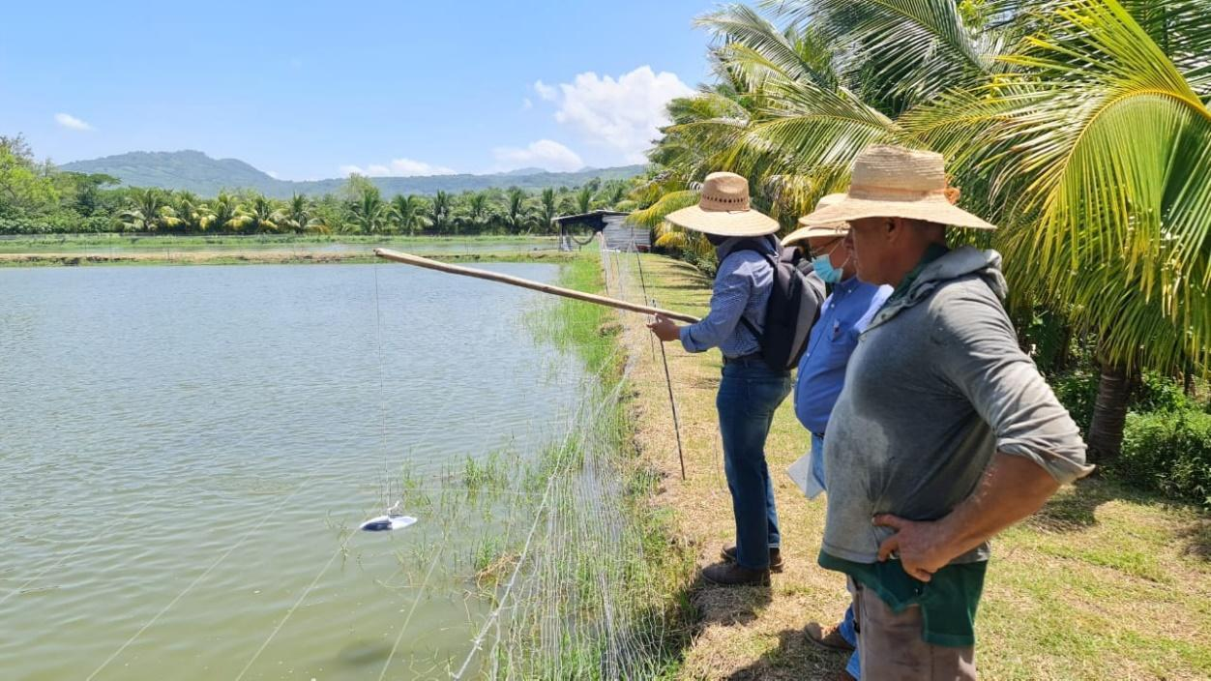
Figura 1. Estanques acuícolas de productor de tilapia en el distrito de riego Atiocoyo Sur, San Pablo Tacachico, La Libertad. Foto por: Kevin Serrano.

Acuicultura de tilapia (Piscicultura)
Tilapia es el nombre común de los peces del género Oreochromis (Figura 2) y Tilapia, estos géneros son originarios de África y Oriente próximo. Empezaron a usarse como productos de la acuicultura a comienzos del siglo XIX, en ese momento se inician las primeras investigaciones para utilizar a la tilapia en la piscicultura rural, especialmente en el Congo Belga (actualmente Zaire). En 1924, en Kenia, se intensifica el cultivo, sin embargo, en Malasia fue en donde se obtuvieron los mejores resultados y se inició su progresivo cultivo en diferentes partes del mundo (Baltazar, 2007).
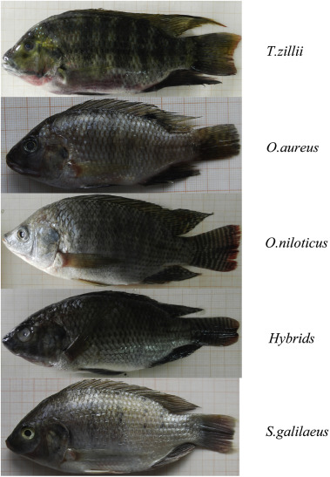
Figura 2. Distintas especies de Tilapia (Obtenido de: En Gu et al., 2016).

Según las estadísticas mundiales de la FAO (2020), la producción derivada de la acuicultura obtuvo un récord en el 2018, con un total de 236,600 millones de dólares americanos. La producción de peces representó aproximadamente un 52% de la producción total de la acuicultura de ese año, con 137,700 millones de dólares americanos. Ese mismo año, la producción total de “tilapia” alcanzó valores de hasta 5.8 millones de toneladas; de un total de 54.3 millones de toneladas de peces producidos por la acuicultura, logrando convertirse en el tercer pez de mayor producción a nivel mundial.

Biología de la Tilapia
Se conocen en la actualidad por lo menos 60 especies diferentes de “tilapia”, de las cuales 10 son utilizadas para el consumo humano, siendo la especie más conocida Oreochromis niloticus, comúnmente llamada “tilapia del nilo”, la cual presenta varios registros en grabados egipcios de hace más de 5,000 años, en donde era considerada como sagrada y se le asociaba con la esperanza de reencarnación. Oreochromis mossambicus es otra especie de tilapia mundialmente utilizada para consumo humano, en 1968, de forma imprevista, presentó una mutación albina en un cultivo artesanal dando lugar al cultivo de “tilapia roja”, el cual tuvo un gran crecimiento en la década de los 80’, logrando llegar a mercados latinoamericanos. Otras especies con importancia comercial son O. aureus, Tilapia zillii, Sarotherodon galilaeus y O. hornorum (Figura 3), sin embargo, no tienen la representatividad de las especies O. niloticus y O. mossambicus en el mercado latinoamericano (Balarin & Hatton, 1979; MAG, 2011; FONDEPES, 2004).
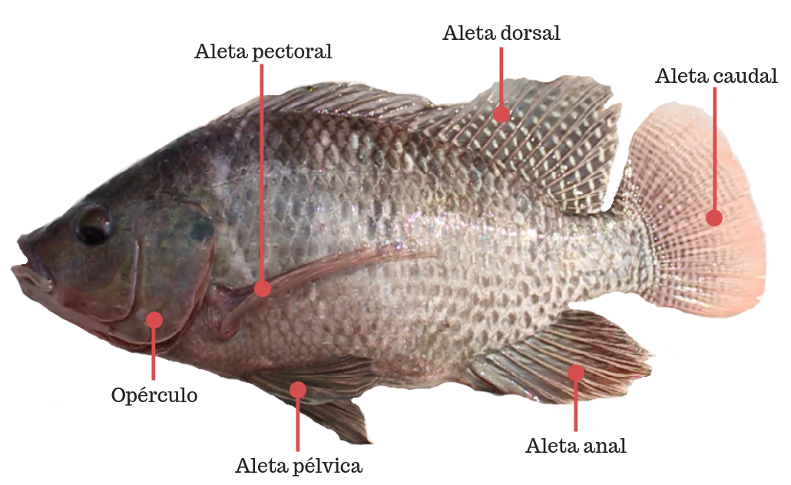
Figura 3. Morfología de Oreochromis niloticus (Obtenido de: CODAES, 2018).

Las tilapias presentan una morfología comprimida y discoidal, raramente alargada, con un único orificio nasal a cada lado de la cabeza, que sirve simultáneamente como entrada y salida de la cavidad nasal, presenta una boca protráctil bordeada por labios gruesos, dientes cónicos y algunas veces incisivos, mantienen una aleta caudal redonda, trunca y raramente cortada. Son especies adaptadas para su cultivo en zonas tropicales o subtropicales, de gran adaptabilidad a distintos tipos de ecosistemas acuáticos, como estanques, lagunas, reservorios y lagos, siempre y cuando la temperatura del medio no baje de los 20°C, que es la temperatura mínima para reproducción. También presentan hábitos alimenticios de naturaleza omnívora, aceptando fácilmente una dieta artificial constituida por concentrados comerciales (CTAQUA, sf.; Saavedra, 2006).
Los parámetros fisicoquímicos del agua necesarios para el buen desarrollo de la especie son esenciales. La tilapia requiere niveles de oxígeno disuelto en el agua de al menos 3.0 ppm (partes por millón) para su supervivencia, aunque se recomienda 4.5 ppm para un óptimo crecimiento del animal. El rango de temperatura es otro de los factores cruciales en el cultivo de tilapia, puesto a que son especies poiquilotermas y su metabolismo, consumo de alimento y de oxígeno es dependiente de la temperatura del medio, por lo que se recomienda un rango de entre 28-32°C. El potencial de hidrógeno (pH) y la dureza del agua (concentración de minerales) tienen que ser medidos constantemente para asegurar la salud del animal, los rangos óptimos para estos parámetros oscilan entre 6.5-8.5 y 50-350 ppm, respectivamente, valores fuera de estos rangos afectan la salud causando letargia, inapetencia, retardan el crecimiento, retrasan la reproducción y en el peor de los casos, fallas respiratorias que desembocan en la muerte (FONDEPES, 2004; Saavedra, 2006).

Bacterias en los sistemas acuícolas
El crecimiento descontrolado de las bacterias patógenas facultativas genera efectos perjudiciales para el pez como septicemias hemorrágicas, causando lesiones a nivel tisular como enrojecimiento de la piel, hemorragias petequiales focales en las bases de las aletas o el operculo, ascitis y exoftalmia y como consecuencia leucocitosis (Vásquez-Piñeros et al, 2010; Marroquin 2023)
Las bacterias de mayor frecuencia en los sistemas acuícolas se clasifican como bacterias Gram negativas; estas, en gran parte, ocasionan el síndrome de la septicemia hemorrágica bacteriana; y como bacterias Gram positivas, que en su mayoría causan infecciones granulomatosas. Dentro de las bacterias más predominantes a nivel mundial se pueden encontrar: Aeromona hydrophila, Aeromona liquifaciens, Aeromona punctata, Aeromona sobria, Edwardsiella tarda, Flexibacter columnaris, Pseudomona aeruginosa, Pseudomona fluorescens, Streptococcus iniae y Streptococcus agalactiae (Mzula, et al., 2020; Chitmanat, et al., 2016; Plumb & Hanson, 2010).

En los sistemas de producción de tilapia en Guatemala se reportan mortalidades por patógenos bacterianos entre 20 % - 30 %; y en algunos casos extremos se llega a obtener hasta 90 % de mortalidad. Las familias bacterianas de mayor presencia son: Aeromonadaceae, Pseudomonadaceae, Pasteurellaceae, Aerococcaceae, Comamonadaceae, Streptococcaceae, Alteromonadaceae y Enterobacteriaceae (Marroquín-Mora & García-Pérez, 2015).
En El Salvador, en el distrito de riego Atiocoyo Sur, se encontraron más de 1,600 NMP/ 100 mL de Coliformes Totales y 920 NMP/ 100mL de Coliformes Fecales en estanques de cultivo de Tilapia. Sin embargo, estos análisis indican que estas aguas, desde el punto de vista bacteriológico, es aceptable, aunque la presencia de Coliformes se le atribuye al hecho de que la fuente de agua de cultivo proviene del rio Sucio el cual está contaminado (Romero & Romero, 2012). Sin embargo, la Unidad de Sanidad Acuicola de la División de Servicios Veterinarios del Ministerio de Agricultura y ganadería de El Salvador, reporta datos de altas cargas de bacterias patógenas facultativas en los sistemas de producción de tilapia del Distrito de Riego Atiocoyo Su,r en diferentes épocas del año, tales como: Pseudomonas spp, Escherichia coli, Salmonella spp, Streptococcus agalactiae, Streptococcus canis y Aeromona spp. Esto presenta un riesgo sanitario para la producción acuícola del país (Marroquin, 2023).

Bacterias de Importancia en el Cultivo de Tilapia

Pseudomona sp.
Las especies de Pseudomonas son bacilos aerobios gramnegativos que miden de 0,5 a 0,8 μm por 1,5 a 3,0 μm. Presentan movilidad por medio de un solo flagelo polar. Son bacterias ubicuas de vida libre y se encuentran en la mayoría de los ambientes húmedos (Baron, 1996). Pueden llegar a persistir en condiciones relativamente hostiles, en agua y suelos con un requerimiento nutricional mínimo y tolerando diversos medios físicos. Pueden crecer entre 20 y 43ºC. Pseudomonas se caracteriza por ser bacterias aerobias no fermentadoras, por lo que no tienen la capacidad de fermentar lactosa, sin embargo, poseen la capacidad de utilizar fuentes de carbono y nitrógeno como acetato y amoniaco, obteniendo energía de la oxidación de azúcares (Paz-Zarza et al, 2019).
Además de encontrar a las bacterias de este género de forma natural en ambientes acuáticos, terrestres y en la atmósfera, se ha encontrado formando parte de la microbiota intestinal de peces saludables y se generan brotes cuando las condiciones ambientales normales se alteran. De estas bacterias, Pseudomona aeruginosa es de las que desarrolla mecanismos de resistencia de forma más frecuente. En Asia, aproximadamente 42,8% de las neumonías nosocomiales son causadas por Pseudomona aeruginosa, se considera esta bacterias como multi-resistentes y el 4,9%, ultra-resistentes a antibióticos (FAO, 2011).

En estanques de crías de tilapias O. niloticus infectados con Pseudomonas en Japón presentaron exoftalmia, coloración oscura en el cuerpo, lesiones nodulares, necrosis focal en el hígado, bazo, riñón y branquias, inflamación en la vejiga natatoria, abscesos en los ojos, bazo y vejiga natatoria y formulación de granulomas (Miyashita 1984).
En el caso de la bacteria Pseudomonas aeruginosa PA01 agudizaba las respuestas fisiológicas y comportamentales al estrés que estos desarrollaban después de la infección (Baldissera et al, 2017).

Aeromonas spp.
Las bacterias del género Aeromona son bacterias gramnegativas, que presentan forma de bastón, son anaeróbicas facultativas y no forman esporas. Se encuentran distribuidas ampliamente en medios acuáticos, por lo que se relacionan a enfermedades transmitidas por la ingesta de alimentos y agua contaminada por dichas bacterias, especialmente en países en vías de desarrollo, en donde la poca higiene y la mala calidad de agua son factores clave para la transmisión de estos patógenos. En los peces, se considera un patógeno importante que causa la septicemia por aeromonas móviles (MAS), también conocida como síndrome ulcerativo epizoótico (Rodrigues et al. 2019),

Streptococcus spp.
Las bacterias del género Streptococcus son cocos Gram positivas, que tienden a crecer en pares y en cadenas, miden 0,5 a 1 µm de diámetro, aerobias y anaerobias facultativas, catalasa negativa, que las distingue de especies de micrococos y estafilococos, son capaces de sobrevivir a temperaturas hasta 45°C y pueden producir enfermedades emergentes en personas sanas e inmunodeprimidas y en animales. (Murray, P. 2009).
La presencia de Streptococcus spp en tilapias puede transmitirse al hombre por la ingestión inadecuada en el proceso de cocción de los alimentos, la inapropiada manipulación en el momento de la cosecha y su comercialización. (OPS/OMS, 2015).

Flexibacter columnaris
Esta se caracteriza por sus células en forma de bastones o filamentos, es una bacteria aerobia, móvil, Gram negativa. Las colonias son secas y tienden a crecer mejor en medios pobres en nutrientes. Un rasgo común de estas bacterias es su movilidad por deslizamiento. (Díaz, 1996). Ha demostrado sensibilidad a la cefotaxima, cloranfenicol, aminoglucósidos, tetraciclina y trimetoprim - sulfametozaxol, y presenta resistencia a las penicilinas semisintéticas (Fainstein & Weaver, 1982).

Edwardsiella tarda
E. tarda es una bacteria bacilo Gram negativa, con un tamaño aproximado de 1 µm de diámetro y 2-3 µm de largo. Es generalmente móvil (aunque existen cepas no móviles) mediante flagelos peritricos, anaerobio facultativo, catalasa positivo y oxidasa negativa (Farmer y McWhorter, 1984).
Edwardsiella tarda es un agente causal de la septicemia en peces de aguas cálidas, en Estados Unidos y Asia se ha reportado principalmente en la anguila japonesa Anguilla japonica, tilapia nilótica Oreochromis niloticus, bagre de canal Ictalurus punctatus, y lenguado japonés, Paralichthys olivaceus (Vásquez et al 2010).

Control de Bacteria
El uso de extractos de origen vegetal es una estrategia para controlar patógenos microbianos de manera amigable con el ambiente. Al respecto, Arome et al., 2018 reportan la inhibición del crecimiento in vitro de Streptococcus agalactiae con la adición de extractos de ajo (Allium sativum), cebolla (Allium tuberosum y de hojas de betel (Piper betle), y en las pruebas in vivo, reportan la ausencia de mortalidad de individuos de tilapia infectados con S. agalactiae con el tratamiento a través del alimento peletizado incluido el extracto de P. betle a dosis de 0.15mg/mL Para el control de la bacteria antes mencionada, S. agalactiae se demuestra su eficacia en tilapia con el uso del extracto etanólico de las hojas de Rhodonyrtus tomentosa (Na-Phatthalung et al., 2017). Control de otras bacterias, Citrobacter freundii y Aeromonas en O. niloticus logran resultados favorables con la aplicación de extractos acuosos de Azadrina indica (Thanigaivel et al., 2015).

En el control de Pseudomonas anguilliseptica en tilapia han utilizado extractos de Cassia alata y otras especies de plantas (Phumkhachorn y Rattanachaikunsopon, 2015). En relación con la infección bacteriana en tilapia por Flavobacterium columnare observan su control al ser expuestos a través de una inmersión a diferentes concentraciones del extracto acuoso de Centella asiática (Rattanachaikunsopon & Phumkhachom, 2010). También, Camacho et al. (2018) proponen el uso de extractos de hojas y flores de Tagetes erecta L. para el tratamiento de infecciones de bacterias causadas por bacterias Gram positivas: Staphylococcus aureus ATCC25923, Staphylococcus aureus (salvaje), Staphylococcus epidermidis (salvaje) y Gram negativas: Escherichia coli (ATCC25922), E. coli (salvaje) y Klebsiella (salvaje); debido a la actividad antibacteriana de los metabolitos secundarios encontrados en extractos etanolicos de dicha planta.

Rodriguez et al. (2017), concluye que los extractos vegetales de Bauhinia sp., Sambucus nigra, Eichhornia crassipes y Taraxacum officinale podrían ser una alternativa de tratamiento para infecciones nosocomiales. Después de realizar ensayos de susceptibilidad antimicrobiana por difusión en agar (20), por duplicado de cada parte de las plantas frente a: Streptococcus pneumoniae, Enterococcus faecium resistente a vancomicina, Klebsiella pneumoniae con presencia de KPC, Providencia rettgeri con presencia de ESBL, Pseudomonas aeruginosa ATCC 9027, Enterobacter cloacae, Escherichia coli, Staphylococcus aureus β-lisina ATCC 29213 y la cepa del hongo Candida albicans.

Peligro de los Antibióticos
Según la Organización Mundial de la Salud (OMS,2002), más del 50 % de los medicamentos se prescriben, dispensan o venden de forma inapropiada, y la mitad de los pacientes no los toma correctamente; el uso excesivo, insuficiente o indebido de los medicamentos tiene efectos nocivos para el paciente y constituye un desperdicio de recursos. Actualmente, el consumo de fármacos como automedicación se ha convertido en una práctica muy común en todo el mundo, esto ha traído consecuencias como la aparición de microorganismos resistentes a diferentes antibióticos (OMS,2002) .
Para 1947 se empezaron a detectar bacterias con resistencia a un antibiótico llamado estreptomicina, varios pacientes con tuberculosis (80%) recayeron al cabo de tres meses, debido a una reaparición de los bacilos causantes de la enfermedad, sin embargo, estas nuevas bacterias eran resistentes a la estreptomicina. Para la década de los 80s, se demostró que los enterococos tenían la capacidad de adquirir resistencia a antibióticos como aminoglucósidos (entre los que se encuentra la vancomicina, uno de los más potentes), posteriormente se descubrió la resistencia a otra gama de antibióticos como la ampicilina y de ahí en adelante, la lista fue aumentando (Embid, s.f.; Carrasco, 2020).
Enormes cantidades de antibióticos son liberados años tras año, hacia el medio ambiente, propiciando una presión selectiva favoreciendo a las bacterias que logren la resistencia a antibióticos. Cerca del 80% de los antibióticos consumidos en Estados Unidos son utilizados por sectores agropecuarios como la agricultura y la acuicultura. Estos son utilizados de forma cotidiana en los programas de engorde y mantenimiento de los productos, estos antibióticos son administrados de distintas formas; en los concentrados, en el medio, inyectados y por aspersores en el caso de la agricultura. Este uso indiscriminado de antibióticos fomenta una crisis alimentaria y de salud inminente. Los consumidores ingerimos dosis sub-terapéuticas de antibióticos que son suficientes para generar poblaciones más vulnerables a las bacterias que logran resistir dichos antibióticos. Estas bacterias tienen la capacidad de intercambiar genes que confieren resistencia, generando así nuevas cepas de bacterias multirresistentes, las cuales, bajo determinadas circunstancias, causan infecciones más letales (Mendoza et al. 2019).

Por otro lado, hay una gran cantidad de fármacos liberados continua e inescrupulosamente al medio y los ecosistemas, convirtiéndolos en agentes contaminantes de alto impacto. Los medicamentos llegan al medio ambiente a través de diferentes fuentes emisoras y mecanismos, como desechos y subproductos industriales, excreciones humanas y animales, desechos domésticos, alcantarillados, etc. Una vez los medicamentos y sus metabolitos llegan al ambiente, estos se infiltran a varios efluentes acuíferos logrando penetrar a las fuentes de agua potable, durante este proceso, los ciclos vitales de la flora y fauna se ven alterados (Moreno-Ortiz et al., 2013).

También, hay registros de poblaciones de aves que disminuyen poblacionalmente a causa del consumo indirecto de medicamentos. Esto tiene repercusiones a corto y largo plazo, como el envenenamiento de algunas especies de buitres por diclofenaco, un antiinflamatorio no esteroideo (AINE) utilizado por veterinarios para el tratamiento de inflamación, dolor y fiebre en ganado doméstico; también utilizado frecuentemente en humanos para los mismos síntomas. Los buitres ingieren accidentalmente el diclofenaco cuando se alimentan de los cadáveres del ganado que ha sido tratado con dicho antiinflamatorio poco antes de su muerte (Oaks, et al., 2004). Los casos de contaminación ambiental y envenenamiento de la fauna coinciden con la potencial presencia de medicamentos de receta más ampliamente utilizados en la mayoría de los países del mundo (Yale Environment 360, 2010).

Alicina
La alicina es un compuesto con nombre IUPAC (Hellwich et. al, 2021) S-Alil-2-propen tiosulfinato, encontrado principalmente en el ajo (Allium sativum). A la alicina se le atribuyen diversas propiedades biológicas del ajo, como el sabor y olor típico de este, al ser recién cortado. Se produce por la interacción de la enzima alinasa con el sulfóxido aliína tras una acción mecánica, usualmente producida por un corte o triturado de las células del ajo (Cordova, 2010; NCBI, 2022; Sarvizadeh et al., 2021).

Tabla 1. Propiedades físicas, químicas e identificadores de la Alicina (NCBI, 2022)
Propiedad | Valor
Peso molecular | 162.3
Nombre clásico | allyltiosulfinato
Numero de CAS | 539-86-6,
Fórmula molecular | C6H10OS2
Temperatura de evaporación | 248.60°C
Temperatura de fusión | 25°C
Solubilidad | 24 mg/mL at 10 °C,

En la naturaleza, la alicina es producida cuando hay un daño en el tejido vegetal del
ajo, esto da lugar a una reacción enzimática en la cual la aliína (S-alil-l-cisteína sulfóxido) (Figura 4) y otros sulfóxidos de S-alquil-l-cisteína son hidrolizados por la enzima alinasa, enzimas responsables de la lisis de la aliína (Ankri & Mirelman, 1999). Esta enzima es una glicoproteína dependiente del piridoxal 5-fosfato, un grupo prostético que actúa como coenzima. La alinasa se encuentra en cantidades considerablemente altas dentro de los dientes de ajo, alrededor de unos 10g/g de peso en fresco de proteínas del ajo (Ankri & Mirelman, 1999). Por otro lado, la aliína se encuentra en el ajo (Allium sativum) y el ajo de oso (Allium ursinum), sin embargo, la presencia de este compuesto en la cebolla (Allium cepa) es inexistente, más bien, esta especie sintetiza el isómero de la alicina llamado isoaliína (trans-(+)-S-(1-propenil)-l-cisteína sulfóxido), es por esto que la cebolla no produce alicina. La interacción de las moleculas provenientes del ajo, aliina y alinasa, produce deshidroalanina y ácido alilsulfenico, subsecuente a esto, dos moléculas de deshidroalanina se condensan y forman una molécula de alicina, piruvato y amonio. En los dientes de ajo, aproximadamente el 70% de todos los tiosulfinatos después del corte y trituración mecánica son alicina, y presenta una vida promedio de 10 días en condiciones de temperatura ambiente, 1 mM de ácido cítrico y pH de 3; 4 días en agua; 30h en diclorometano y 48h en metanol o cloroformo (Borlinghaus et al., 2014; Weiner et al., 2009).
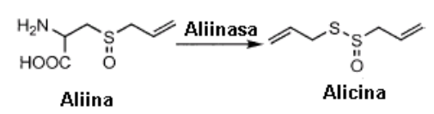
Figura 4: Reacción de formación de la Alicina. (Obtenido de: Diaz y Jimenes, 2008).

Antimicrobiano
La mayoría de las especies de bacterias tienen la capacidad de regular la expresión génica como una respuesta a la densidad poblacional de la misma, este fenómeno, cuando es realizado en conjunto se denomina “quorum sensing” (QS). Esta “alerta” en las poblaciones de bacterias puede expresarse de distintas formas, ya sea por liberación de biofilms o moléculas autoinductoras. Si bien, aún no se ha esclarecido el método de acción de la alicina en contra de bacterias o si interactúa de alguna forma con el QS, sí debe de arremeter con funciones indispensables, primitivas y necesarias para la sobrevivencia de las bacterias, de modo que no puedan superar el daño por medio de mutaciones o adaptaciones metabólicas, como es el caso de los antibióticos (Fujisawa et al., 2009).

La actividad antibacteriana de la alicina se le es atribuible al átomo de oxígeno o al resto del grupo alilo-tiol, liberado de la alicina. Se ha demostrado que la cisteína suprime el potencial antibacteriano de la alicina, esto debido a la unión del grupo SH de la cisteína con el resto del grupo S-alil (S–CH2–CH=CH2) de la alicina. Este hecho sugiere que Staphylococcus aureus es erradicado de una manera más eficaz por la acción antibiótica de la alicina que Escherichia coli. Staphylococcus aureus, es una bacteria Grampositiva que carece de proteínas en su pared celular, mientras que Escherichia coli pertenece a bacterias Gramnegativas, las cuales presentan alrededor del 9% de proteína en su pared. En este caso, la proteína impide en cierta medida la entrada en la célula del resto del S-alil que se divide de la alicina y, por lo tanto, se espera que la Escherichia coli, rica en proteínas, sea menos sensible a la alicina que Staphylococcus aureus (Surette & Bassler, 1998; Surette et al., 1999; Waters & Bassler, 2005).
En estudios recientes, concentraciones sub-inhibitorias (sub-MIC) de alicina demostraron la inhibición del biofilm de Candida albicans y Staphylococcus epidermidis. De igual forma, los mecanismos no se han esclarecido aún, sin embargo, se ha demostrado que la alicina es esencial para la disminución de la capacidad de adhesión de E. coli Uropatogénica (UPEC, por sus siglas en inglés) a las células T24, por lo que se deduce que esto se debe a la influencia que tiene la alicina en la adhesina FimH de la UPEC (Yang et al., 2016).

HIPÓTESIS

- La alicina, al ser utilizada para el tratamiento de aguas de cultivo de tilapia (Oreochromis sp.), reduce significativamente la carga bacteriana del medio.

Hipótesis Nula
- La alicina, al ser utilizada para el tratamiento de aguas de cultivo de tilapia (Oreochromis sp.), no reduce significativamente la carga bacteriana del medio.

METODOLOGÍA

Tipo de estudio: Experimental y de Laboratorio.

Estudio experimental: se realizaron identificaciones y conteos bacteriológicos por
medio de análisis de laboratorio al agua del estanque de los alevines en distintos tratamientos.

Estudio de laboratorio: se utilizaron las instalaciones de la alevinera “Alevines de Atiocoyo”, en el distrito de riego Atiocoyo, para desarrollar los distintos tratamientos y toma de datos, mientras que las muestras de agua fueron llevados a un laboratorio con certificación ISO 17025 y el Organismo Salvadoreño de Acreditación (OSA).

Sitio de Estudio
La investigación se llevó a cabo en la alevinera “Alevines de Atiocoyo”, ubicada en el distrito de riego Atiocoyo Sur, municipio de San Pablo Tacachico, departamento de La Libertad, con coordenadas 14° 1'31"N; 89°19'29."O. En esta productora de alevines se instalaron los módulos de tratamiento con agua proveniente del río Sucio y agua potable, según fueron los requerimientos del tratamiento.
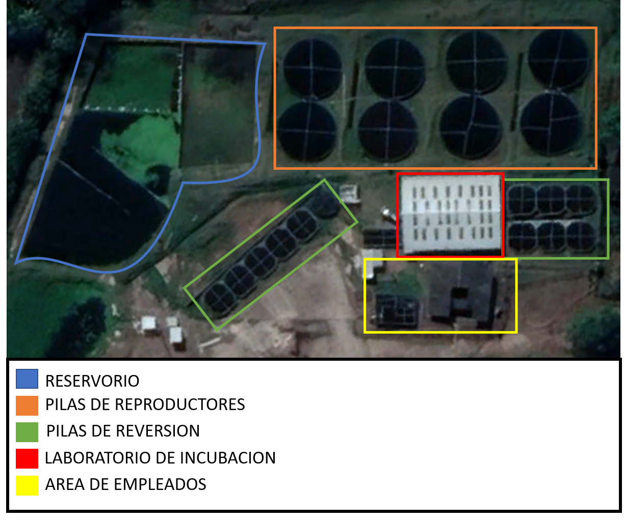
Figura 5. Vista Satelital de las Instalaciones de “Alevines de Atiocoyo” en el Distrito de Riego Atiocoyo Sur, en el municipio de San Pablo Tacachico, departamento de La Libertad (Obtenido de: Google Earth 2023).

El distrito de riego Atiocoyo se encuentra al norte del departamento de La Libertad y en la zona suroeste del departamento de Chalatenango, este posee una extensión de 5,506.00 hectáreas las cuales están repartidas entre varios caseríos como; Atiocoyo, Las Pavas, Santa Rosa y Nueva Concepción. La red hídrica del distrito de riego Atiocoyo es suministrada principalmente por el río Lempa, que corre de poniente a oriente, este lo divide en dos zonas, La zona Sur y la zona Norte. La zona Norte o margen izquierdo del río Lempa, corren sus afluentes los ríos Mojaflores y Metayate, mientras que La zona sur es atravesada por los afluentes de los ríos Suquiapa y Sucio, es de este último del cual son suministradas la mayoría de las granjas y alevineras del sector (Figura 6). El sector está comprendido en la zona climática de “sabanas tropicales calientes”, con una temperatura promedio anual máxima de 34.2° y mínima de 21.4°. La clasificación de los suelos desde el punto de vista de las aptitudes para riego muestra suelos de clase II, III, IV, V, VI y VII (MAG, 2012; Romero & Romero, 2012).
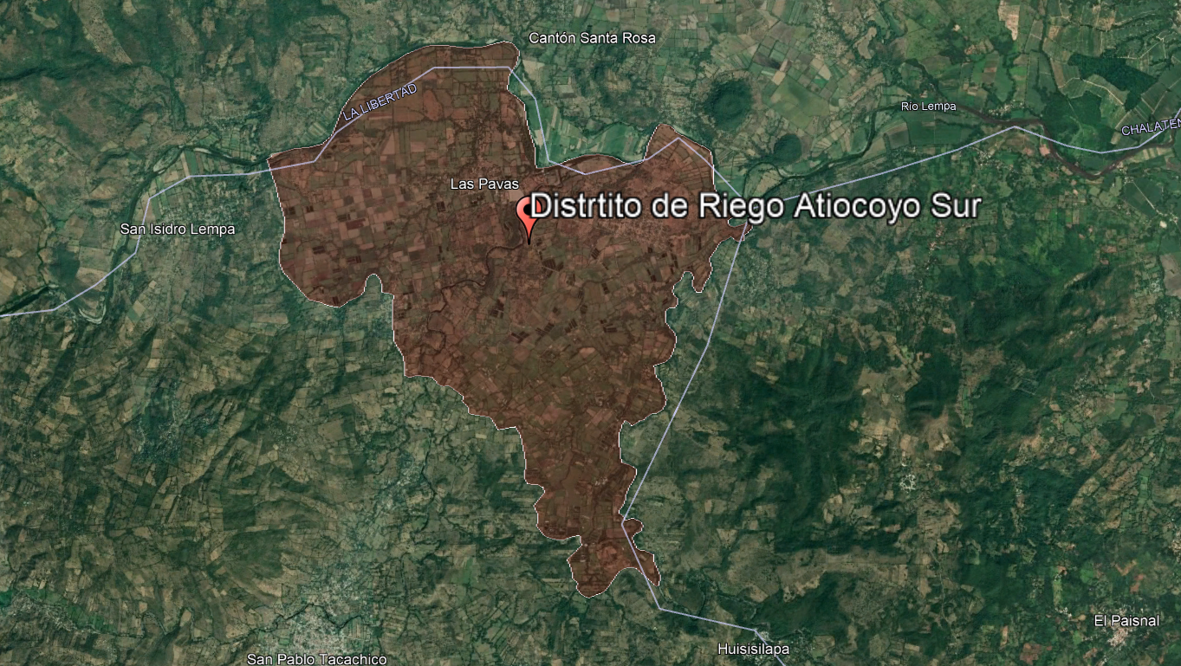
Figura 6. Vista Satelital del Distrito de Riego Atiocoyo Sur (Obtenido de: Google Earth 2023.)

Diseño Experimental
Previamente a la ejecución de las replicaciones, se realizó una toma de muestra del agua del Rio Sucio con el fin de identificar las bacterias presentes en el afluente. Una vez se identificaron, se valoró cuál de las bacterias se iba a utilizar como sujeto de estudio, tomando en cuenta factores como; importancia para la salud humana, importancia para la acuicultura de tilapia y métodos disponibles para su detección en agua. Una vez se obtuvieron los resultados, se decidió trabajar con las bacterias del género Pseudomona.

En la parte experimental se realizaron en total 3 tomas de muestra al afluente del río Sucio, las muestras fueron tomadas del mismo punto del río, siendo este de la misma profundidad y ubicado en la zona aledaña a la alevinera “Alevines de Atiocoyo”, con coordenadas 14° 1'31"N; 89°19'29."O.; en el cual se identificaron parámetros fisicoquímicos como temperatura y oxígeno, además de la presencia y cantidad de la bacteria de interés.

Posterior a la identificación de las bacterias de interés, se tomó agua del afluente, captado el mismo día de la toma de muestra, para alimentar las peceras las cuales contenían a los alevines de tilapia. Los alevines fueron donados de la producción de alevines de “Alevines de Atiocoyo”, estos, no tuvieron tratamientos previos ni hormonización, se alimentaron con una dieta basada en harina de concentrado con proteína al 40%, dando una dieta diaria del 15% respecto a la biomasa, distribuida en 4 tiempos; a las 8:00 am, 10:00 am, 12:00 am y 2:00 pm. Los alevines se mantuvieron en peceras con 20 L de agua, a una densidad de siembra de 1,500 organismos por metro cúbico, en total se tuvieron 30 alevines de 1g por pecera. Las peceras mantenían un monitoreo constante de parámetros físicos como temperatura y oxígeno disuelto, esto con el fin de mantener condiciones similares para los distintos tratamientos, de igual forma estuvieron en constante oxigenación por medio de “Blowers” y bajo sombra (Anexo 1).

Los tratamientos con las diluciones y los tratamientos controles fueron realizados tomando como referencia los modelos de ensayos para calidad de agua de Diaz et. al (2004). Se realizaron 5 tratamientos (con 3 repeticiones de cada uno) siendo los primeros 2 tratamientos control. Los tratamientos del experimento y el control positivo contuvieron agua contaminada por bacterias, del río sucio, obtenida a una profundidad menor a 0.5m, solamente el control negativo contenía agua potable libre de bacterias. Al control positivo y el control negativo no se le dio tratamiento alguno. El tratamiento 1, 2 y 3 (A1, A2 y A3, respectivamente) contenía agua contaminada por bacterias obtenidas del río Sucio. Los 3 tratamientos se llevaron a cabo con polvo de ajo (alicina 25%); A1 fue tratado a una densidad de 0.06 g/L, A2 fue tratado a una concentración de 0.12 g/L y A3 a una densidad de 0.24 g/L, las dosis seleccionadas fueron derivadas de los hallazgos de Dosis Letales (DL50) de Cavallito & Bailey (1944). Todos los tratamientos realizados fueron observados por 120 horas, debido a que este es el tiempo que dura la alicina activa en medio acuoso. Una vez finalizado el periodo de observación, se tomaron, nuevamente, muestras de cada uno de los tratamientos y fueron llevadas al laboratorio para la identificación y conteo de bacterias.

Las tomas de muestras se realizaron en botellas de vidrio de al menos 100 mL con su correcta identificación y datos descriptivos completos, estas se limpiaron, lavaron y desinfectaron cuidadosamente con sustancias que no dejan residuos, además de esterilizarlos por autoclave. Se realizaron dos tomas de muestra previa a la ejecución del experimento, pertenecientes al agua que se usó para los distintos tratamientos y el agua utilizada para el control negativo, con el fin de obtener un conteo inicial de bacterias. Se realizo una segunda toma de muestra al finalizar el experimento, correspondiente a cada tratamiento, al finalizar cada repetición, se llevaron siete muestras de agua para el respectivo análisis bacteriológico.

Posterior a la toma, las muestras se llevaron inmediatamente al respectivo laboratorio para su análisis. Las muestras fueron transportadas en hieleras con refrigerante con el fin de evitar cambios impredecibles en la población microbiana (American Public Health Association et al., 1999; Diaz, 2016). Paralelamente se verificó la mortalidad y sobrevivencia de los alevines sometidos a los tratamientos.

Tabla 2. Diseño experimental de los tratamientos (Elaboración propia).
Tratamiento |  | # De organismos |  | Cantidad de Polvo de ajo (g/L) |  | Cantidad de Alicina (g/L) |  | Fuente de agua |  | # de repeticiones
C- | 30 |  | 0 |  | 0 |  | Agua potable |  | 3
C+ | 30 |  | 0 |  | 0 |  | Rio Sucio |  | 3
A1 | 30 |  | 0.06 |  | 0.015 |  | Rio Sucio |  | 3
A2 | 30 |  | 0.12 |  | 0.03 |  | Rio Sucio |  | 3
A3 | 30 |  | 0.24 |  | 0.06 |  | Rio Sucio |  | 3

Muestreo Bacteriológico
Para la selección de bacterias de estudio para esta investigación se realizó un análisis bacteriológico de las aguas del Rio Sucio, identificando los géneros de las bacterias presentes y de interés para la acuicultura. Después de los análisis mencionados, de conocer los medios y procedimientos disponibles, y valorar la importancia económica y de bioseguridad que cada una de las bacterias identificadas representaban; se decidió proceder con las bacterias del género Pseudomonas como sujeto de estudio.

Posteriormente se realizaron identificaciones y conteos microbiológicos para bacterias del género Pseudomona de las aguas colectadas del río Sucio, aguas utilizadas para este experimento. Los análisis de identificación y conteo microbiológico fueron llevados a cabo por el Laboratorio de Servicios Veterinarios del Ministerio de Agricultura y Ganadería (MAG) con certificación ISO 17025 y el Organismo Salvadoreño de Acreditación (OSA), con el fin de obtener datos más confiables. Se utilizaron los procedimientos recomendados del Comité Estatal de Sanidad Acuícola de Sinaloa (CESASIN, 2003) como metodología para el conteo microbiológico de Pseudomonas spp (Anexo 2).

Diseño Estadístico
Para la parte estadística, se trabajó estadística descriptiva por medio de gráficos de distribución de barras, puntos y caja y bigotes. Se realizó con un análisis de Kruskal-Wallis, con el fin de comprobar las hipótesis e identificar diferencias significativas de las variables entre los grupos. Sin embargo, previo a la selección de dicho análisis estadístico, se aplicó un análisis de normalidad de Shapiro-Wilks y la elaboración de gráficos de caja y bigotes (boxplots) para identificar datos atípicos y normalidad. Todos los estadísticos usados se realizaron con el programa estadístico R, con un error del 0.05.

RESULTADOS

Resultados: prueba preliminar.
A continuación, se presentan los datos obtenidos de la prueba preliminar realizada a las aguas de cultivo de tilapia en Alevines de Atiocoyo, esto con el fin de obtener un panorama de las bacterias que se encuentran en el agua a utilizar para la parte experimental y así definir cuál de estas bacterias serán tomadas en cuenta para los tratamientos.
Tabla 3. Resultados de prueba preliminar de bacterias encontradas en el agua de cultivo de tilapias utilizada en Alevines de Atiocoyo
Bacteria | Presencia/Ausencia
Escherichia coli | Presencia
Vibrio sp | Ausencia
Salmonella | Ausencia
Pseudomona | Presencia
Coliformes fecales | Presencia

Los resultados presentados en la tabla 3 muestran las bacterias que se encontraron en la prueba preliminar realizada al agua de cultivo de tilapias utilizada en Alevines de Atiocoyo; esta prueba muestra la presencia de bacterias coliformes fecales, bacterias de los géneros Pseudomona spp y la bacteria Escherichia coli. De estos resultados, se toma la decisión de enfocar el trabajo experimental al género Pseudomona.

Resultados: Repetición #1
A continuación, se presentan los resultados de oxígeno, temperatura, mortalidad de alevines y conteo bacteriológico en la repetición #1
Tabla 4. Resultados de la medición de oxígeno y temperatura en la repetición #1
Dia | Pila | Oxígeno (mg/L) | Temperatura (C°)
1 | C+ | 6 | 30
 | C- | 6.1 | 30
 | A1 | 6.2 | 30
 | A2 | 6.2 | 30
 | A3 | 6.6 | 30
2 | C+ | 6.4 | 29
 | C- | 6.2 | 29
 | A1 | 6 | 29
 | A2 | 5.8 | 29
 | A3 | 6.3 | 29
3 | C+ | 5.8 | 30
 | C- | 5.7 | 30
 | A1 | 5.7 | 30
 | A2 | 5.8 | 30
 | A3 | 6.3 | 30
4 | C+ | 5.7 | 29
 | C- | 5.6 | 29
 | A1 | 5.5 | 29
 | A2 | 5.5 | 29
 | A3 | 5.7 | 29
5 | C+ | 4.7 | 29
 | C- | 4.6 | 29
 | A1 | 4.6 | 29
 | A2 | 4.8 | 29
 | A3 | 5.1 | 29

La Tabla 4 muestra los resultados de la medición de oxígeno y temperatura durante el tratamiento en la repetición #1. La temperatura del agua en la repetición #1 se mantuvo estable durante los 5 días de la prueba, esta se mantuvo entre 29 y 30 grados centígrados. Por otro lado, el rango de oxígeno disuelto en el agua de la repetición #1 fue entre los 4.6 a 6.6 mg/L; el grupo A3 presentó los niveles de oxígeno más altos durante 4 de los 5 días de prueba y los grupos que presentaron los niveles más bajos de oxígeno fueron los grupos A1 y A2 en el día 5.
Seguidamente, la tabla posterior muestra los datos de sobrevivencia de la repetición #1.
Tabla 5. Mortalidad de alevines en repetición #1
Repetición | Dilución | Muestra inicial de alevines | Sobrevivientes
1 | C+ | 30 | 19
1 | C- | 30 | 27
1 | A1 | 30 | 29
1 | A2 | 30 | 29
1 | A3 | 30 | 25

La Tabla 5 muestra los datos de sobrevivencia de la repetición #1, dando como resultado que el grupo con menor sobrevivencia de alevines fue el control positivo (C+) con 19 de 30 organismos sobrevivientes, seguido por la dilución A3 con 25 de 30 organismos sobrevivientes, el control negativo (C-) con 27 de 30 organismos sobrevivientes y finalmente las diluciones A1 y A2, ambas con 29 de 30 organismos sobrevivientes, estas mostrando el mayor número de sobrevivientes al final de los 5 días de la repetición 1.
Seguidamente, la tabla posterior muestra los datos de Unidades Formadoras de Colonias (UFCs) en las muestras de agua de los distintos tratamientos de la repetición #1.
Tabla 6. Resultados de conteo de bacterias del género Pseudomonas repetición #1
Repetición | Dilución | UFC/L Inicial | UFC/L Final
1 | C+ | 2 | 10
1 | C- | <1 | 1
1 | A1 | 2 | 200
1 | A2 | 2 | 140
1 | A3 | 2 | 25

La tabla 6 muestra los datos de Unidades Formadoras de Colonias (UFCs) en las muestras de agua de los distintos tratamientos de la repetición #1, para las bacterias del género Pseudomonas spp. La dilución A1 representa el tratamiento con un mayor incremento de bacterias en esta repetición, con una cantidad de UFCs inicial de 2 y una final de 200, seguido de A2 con una cantidad de UFCs inicial de 2 y una final de 140, A3 con una cantidad de UFCs inicial de 2 y una final de 25, el control positivo (C+) con una cantidad de UFCs inicial de 2 y una final de 10 y finalmente, el control negativo con una cantidad de UFCs inicial menor a 1 y una final de 1.

A continuación, la siguiente figura muestra los valores obtenidos de oxígeno a lo largo de los días de prueba en la repetición 1.
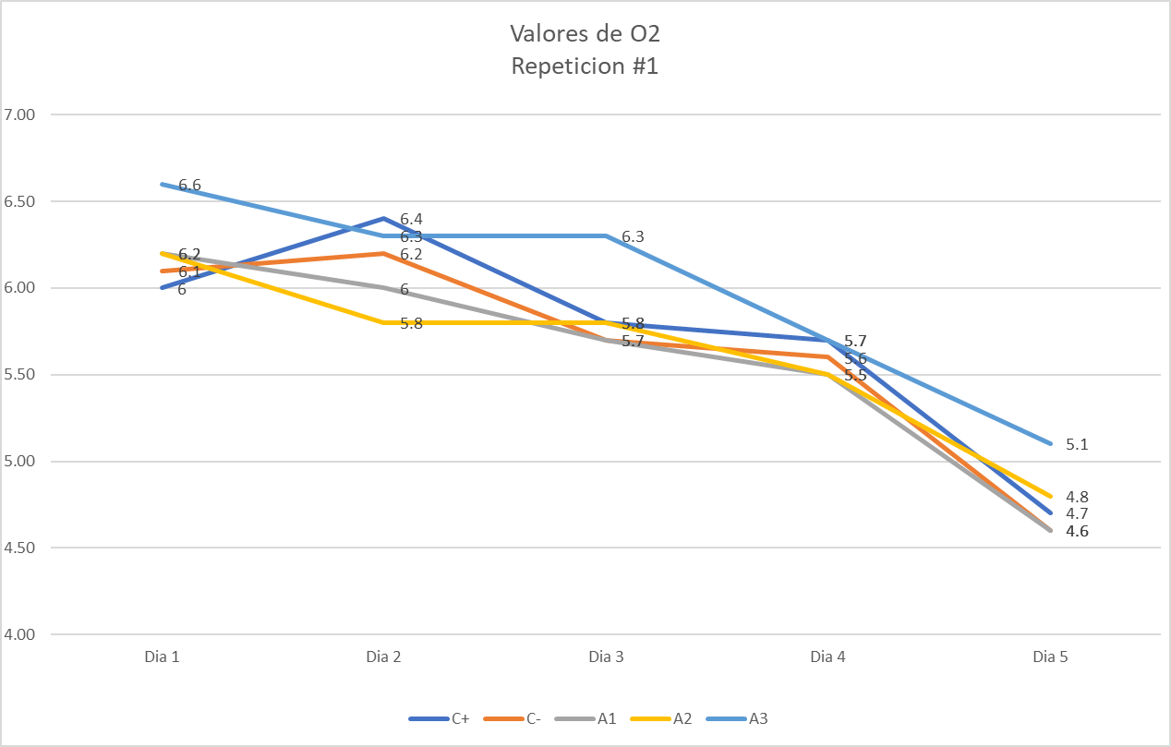
Figura 7: gráfico de valores de oxígeno para la repetición 1 del experimento.

La figura 7 representa los valores obtenidos de oxígeno a lo largo de los días de prueba en la repetición 1, los niveles generales más bajos de oxígenos se alcanzaron el día 5, los niveles generales más altos de oxígeno se obtuvieron el día 1; el grupo que presentó el mayor rango de variación de oxígeno fue el control positivo con rango de 6.4 - 4.7, luego el control negativo y el grupo A1 mantienen un rango similar entre 6.2 -4.6, luego el grupo A3 mantuvo un rango entre 6.6- 5.1; mientras que el grupo con menor rango de variación fue el A2 con un rango de 6.2 - 4.8.
A continuación, la siguiente figura muestra los valores obtenidos de UFCs iniciales de la repetición # 1.
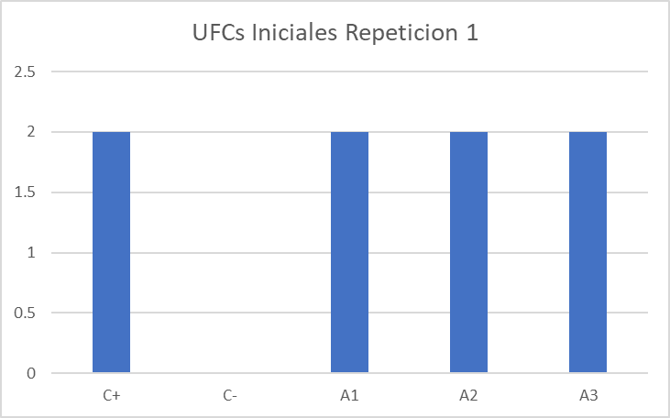
Figura 8: gráfico de la Unidades Formadoras de Colonias de la repetición #1

La figura 8 presenta el gráfico de las UFCs iniciales de la repetición #1, se observa que el control positivo y los grupos A1, A2 yA3 presentan igual número de UFCS, 2 UFCs/L, debido a que se toman de la misma muestra; al contrario del control negativo que al ser agua potable, se obtuvo el resultado esperado de no encontrar bacterias del género Pseudomonas spp.

A continuación, la siguiente figura muestra los resultados de las muestras de la repetición 1 acerca de las Unidades Formadoras de Colonias.
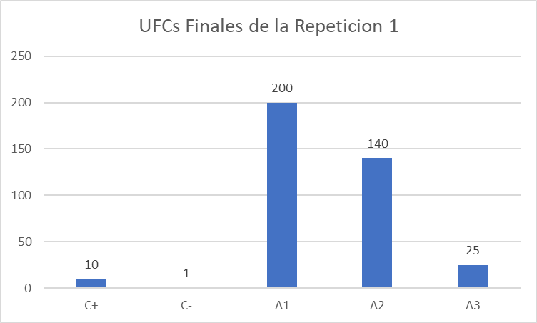
Figura 9: gráfico de la Unidades Formadoras de Colonias de las muestras finales de la repetición #1.

La figura 9 presenta los resultados de las muestras de la repetición 1 acerca de las Unidades Formadoras de Colonias; para esta primera repetición el control negativo presentó el menor número de UFCs con 1, seguido del control positivo con 10 UFCs, luego el tratamiento A3 presentó 25 UFCs, y los tratamientos A1 y A2 presentaron el mayor número de UFCs con 200 y 140 respectivamente.

Resultados: Repetición #2
A continuación, se presentan los resultados de oxígeno, temperatura, mortalidad de alevines y conteo bacteriológico en la repetición #2

Tabla 7. Resultados de la medición de oxígeno y temperatura en la repetición #2
Día | Pila | Oxígeno (mg/L) | Temperatura (C°)
1 | C+ | 6.4 | 29
 | C- | 6.3 | 29
 | A1 | 6.3 | 29
 | A2 | 6.4 | 29
 | A3 | 6.5 | 29
2 | C+ | 6.3 | 30
 | C- | 6.5 | 30
 | A1 | 6.3 | 30
 | A2 | 6.5 | 30
 | A3 | 6.6 | 30
3 | C+ | 6.2 | 28
 | C- | 6.1 | 28
 | A1 | 6.3 | 28
 | A2 | 6.2 | 28
 | A3 | 6.3 | 28
4 | C+ | 6.3 | 30
 | C- | 6.3 | 30
 | A1 | 6.4 | 30
 | A2 | 6.3 | 30
 | A3 | 6.2 | 30
5 | C+ | 6.6 | 30
 | C- | 6.8 | 30
 | A1 | 6.9 | 30
 | A2 | 7 | 30
 | A3 | 6.9 | 30

La Tabla 7 muestra los resultados de la medición de oxígeno y temperatura durante el tratamiento en la repetición #2. La temperatura del agua en la repetición #2 se mantuvo en un rango entre 28 a 30 grados centígrados. Por otro lado, el rango de oxígeno disuelto en el agua de la repetición #2 estuvo entre los 6.1 a 7.0 mg/L; el menor rango de datos de oxígeno disuelto en agua se obtuvo en el control positivo y el mayor rango de variación en el grupo A2 con un rango de 7-6.2; para esta repetición los datos más altos de oxígeno se alcanzaron el día 5 del experimento y los datos más bajos de oxígeno se obtuvieron el día 3 del experimento.
Seguidamente, la tabla posterior muestra los datos de sobrevivencia de la repetición #2.
Tabla 8. Mortalidad de alevines en repetición #2
Repetición | Dilución | Muestra inicial de alevines | Sobrevivientes
2 | C+ | 30 | 29
2 | C- | 30 | 30
2 | A1 | 30 | 30
2 | A2 | 30 | 29
2 | A3 | 30 | 27

La Tabla 8 muestra los datos de sobrevivencia de la repetición #2, siendo la menor sobrevivencia la dilución A3 con 27 de 30 organismos sobrevivientes, seguido por la dilución A2 y el control positivo (C+) con 29 de 30 organismos sobrevivientes y finalmente la dilución A1 y el control negativo (C-), ambas con 30 de 30 organismos sobrevivientes.
Seguidamente, la tabla posterior muestra los datos de Unidades Formadoras de Colonias (UFCs) en las muestras de agua de los distintos tratamientos de la repetición #2.
Tabla 9. Resultados de conteo de bacterias del género Pseudomonas repetición #2
Repetición | Dilución | UFC/L Inicial | UFC/L Final
2 | C+ | 10 | 5000
 | C- | >1 | 10
 | A1 | 10 | 300
 | A2 | 10 | 2000
 | A3 | 10 | 5000

La tabla 9 muestra los datos de Unidades Formadoras de Colonias (UFCs) en las muestras de agua de los distintos tratamientos de la repetición #2, para las bacterias del género Pseudomonas spp. El control positivo representa el tratamiento con un mayor incremento de bacterias en esta repetición, con una cantidad de UFCs inicial de 10 y una final de 5000, seguido de los gruposs A2 y A3 con una cantidad de UFCs inicial de 10 y una final de 2000, A1 con una cantidad de UFCs inicial de 10 y una final de 300 y finalmente, el control negativo con una cantidad de UFCs inicial menor a 1 y una final de 10.

A continuación, la siguiente figura muestra los valores obtenidos de oxígeno en la repetición 2.
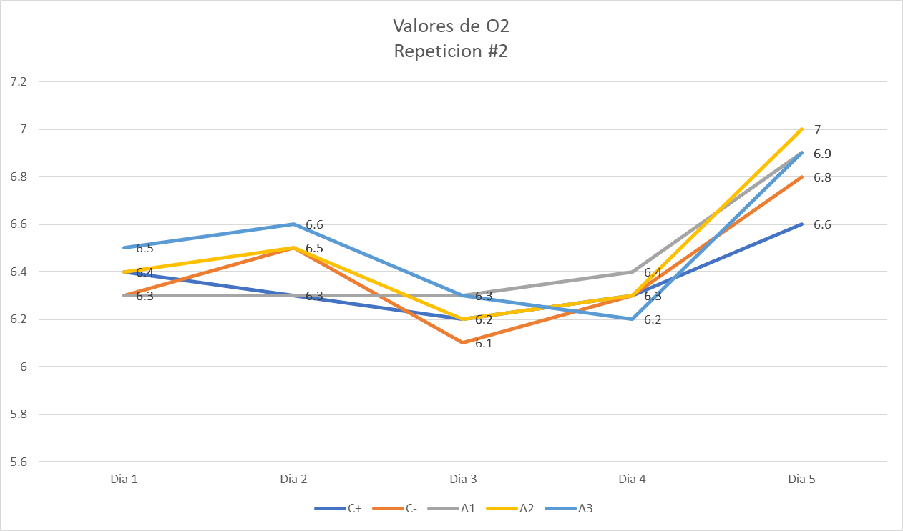
Figura 10: gráfico de valores de oxígeno para la repetición 2 del experimento.

La figura 10 representa los valores obtenidos de oxígeno en la repetición 2, los niveles generales más bajos de oxígenos se alcanzaron el día 3, los niveles generales más altos de oxígeno se alcanzaron el día 5; el grupo que presentó el mayor rango de variación de oxígeno fue el tratamiento 2 con rango de 6.2 - 7.0, mientras que el grupo con menor rango de variación fue el control positivo con un rango de 6.2 - 6.6.

A continuación, la siguiente figura muestra los valores obtenidos de UFCs iniciales de la repetición #2.
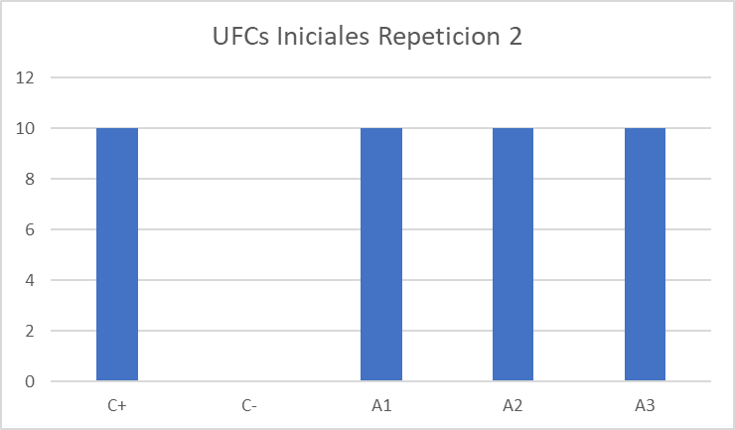
Figura 11: gráfico de la Unidades Formadoras de Colonias de la repetición #2

La figura 11 presenta el gráfico de las UFCs iniciales de la repetición #2, se observa que el control positivo y los grupos A1, A2 yA3 presentan igual número de UFCS, 10 UFCs/L, debido a que se toman de la misma muestra; al contrario del control negativo que al ser agua potable, se obtuvo el resultado esperado de no encontrar bacterias del género Pseudomonas spp.

A continuación, la siguiente figura muestra los resultados de las muestras de la repetición 2 acerca de las Unidades Formadoras de Colonias.
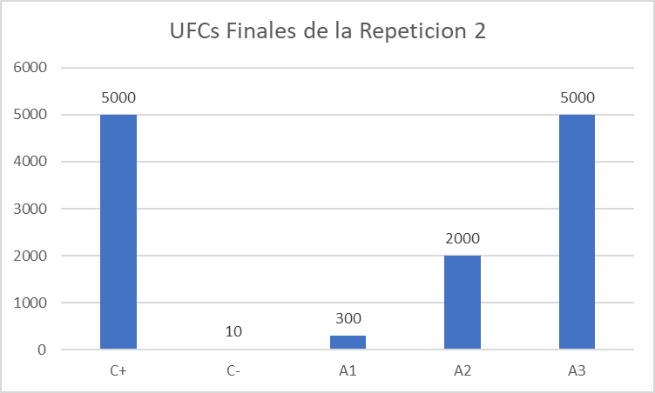
Figura 12: gráfico de la Unidades Formadoras de Colonias de las muestras finales de la repetición 2.
La figura 12 presenta los resultados de las muestras de la repetición 2 acerca de las Unidades Formadoras de Colonias; para la segunda repetición el control negativo presentó el menor número de UFCs con 10, seguido del grupo A1 con 300 UFCs, luego el grupo A2 presentó 2000 UFCs, mientras que el control positivo y el grupo A3 ambos presentaron 5000 UFCs.

Resultados: Repetición #3
A continuación, se presentan los resultados de oxígeno, temperatura, mortalidad de alevines y conteo bacteriológico en la repetición #3

Tabla 10. Resultados de la medición de oxígeno y temperatura en la repetición #3
Dia | Pila | Oxígeno (mg/L) | Temperatura (C°)
1 | C+ | 6.3 | 30
 | C- | 6.5 | 30
 | A1 | 6.6 | 30
 | A2 | 6.6 | 30
 | A3 | 6.8 | 30
2 | C+ | 6.7 | 31
 | C- | 6.3 | 31
 | A1 | 6.4 | 31
 | A2 | 6.5 | 31
 | A3 | 6.7 | 31
3 | C+ | 6.6 | 31
 | C- | 6.7 | 31
 | A1 | 6.7 | 31
 | A2 | 6.8 | 31
 | A3 | 7 | 31
4 | C+ | 6.1 | 30
 | C- | 6.2 | 30
 | A1 | 6.2 | 30
 | A2 | 6.2 | 30
 | A3 | 7 | 30
5 | C+ | 6.2 | 29
 | C- | 6.5 | 29
 | A1 | 6.6 | 29
 | A2 | 6.6 | 29
 | A3 | 6.9 | 29

La Tabla 10 muestra los resultados de la medición de oxígeno y temperatura durante el tratamiento en la repetición #3. La temperatura del agua en la repetición #3 se mantuvo entre los 29 a 31 grados centígrados. Por otro lado, el rango de oxígeno disuelto en el agua de la repetición #3 fue entre los 6.1 a 7.0 mg/L; el grupo con el rango más grande de datos de oxígeno disuelto en agua fue el grupo A2 con un rango de 6.8-6.2 y el grupo con el menor rango fue el grupo A3 con un rango de 7-6.7.
Seguidamente, la tabla posterior muestra los resultados de la medición de oxígeno y temperatura durante el tratamiento en la repetición #3.
Seguidamente, la tabla muestra los datos de sobrevivencia de la repetición #3.
Tabla 11. Mortalidad de alevines en repetición #3
Repetición | Dilución | Muestra inicial de alevines | Sobrevivientes
3 | C+ | 30 | 21
3 | C- | 30 | 30
3 | A1 | 30 | 30
3 | A2 | 30 | 28
3 | A3 | 30 | 25

La Tabla 11 muestra los datos de sobrevivencia de la repetición #3, siendo la menor sobrevivencia el control positivo (C+) con 21 de 30 organismos sobrevivientes, seguido por el grupo A3 con 25 de 30 organismos sobrevivientes, el grupo A2 con 28 de 30 organismos sobrevivientes y finalmente el grupo A1 y el control negativo (C-), ambas con 30 de 30 organismos sobrevivientes.
Seguidamente, la tabla posterior muestra los datos de Unidades Formadoras de Colonias (UFCs) en las muestras de agua de los distintos tratamientos de la repetición #3

Tabla 12. Resultados de conteo de bacterias del género Pseudomona repetición #3
Repetición | Dilución | UFC/L Inicial | UFC/L Final
3 | C+ | 40 | 1000
 | C- | >1 | 20
 | A1 | 40 | 500
 | A2 | 40 | 5000
 | A3 | 40 | 20000

La tabla 12 muestra los datos de Unidades Formadoras de Colonias (UFCs) en las muestras de agua de los distintos tratamientos de la repetición #3, para las bacterias del género Pseudomonas spp. La dilución A3 representa el tratamiento con un mayor incremento de bacterias en esta repetición, con una cantidad de UFCs inicial de 40 y una final de 20000, seguido de A2 con una cantidad de UFCs inicial de 40 y una final de 5000, el control positivo (C+) con una cantidad de UFCs inicial de 40 y una final de 1000, A1 con una cantidad de UFCs inicial de 40 y una final de 500 y finalmente, el control negativo con una cantidad de UFCs inicial menor a 1 y una final de 20.
A continuación, se muestran en la siguiente figura los valores obtenidos de oxígeno en la repetición 3.
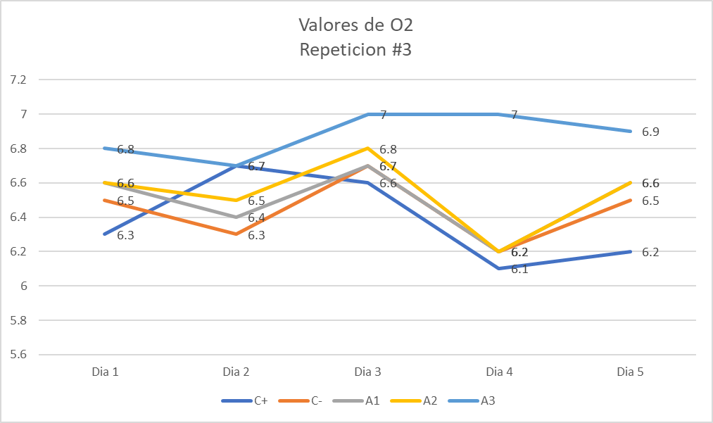
Figura 13: Gráfico de valores de oxígeno para la repetición 3 del experimento.

La figura 13 representa los valores obtenidos de oxígeno en la repetición 3, los niveles generales más bajos de oxígenos se alcanzaron el día 4, los niveles generales más altos de oxígeno se alcanzaron el día 3; el grupo que presentó el mayor rango de variación de oxígeno fue el grupo A 2 con rango de 6.8 - 6.2, mientras que el grupo con menor rango de variación fue el grupo A3 con un rango de 6.7 - 7.0. Además, el gráfico muestra que de los 5 grupos 4 de ellos mantienen los cambios en los niveles de oxígeno disuelto en agua similares, el que se sale de esto es el grupo A3.
A continuación, se muestran en la siguiente figura las UFCs iniciales de la repetición #3.
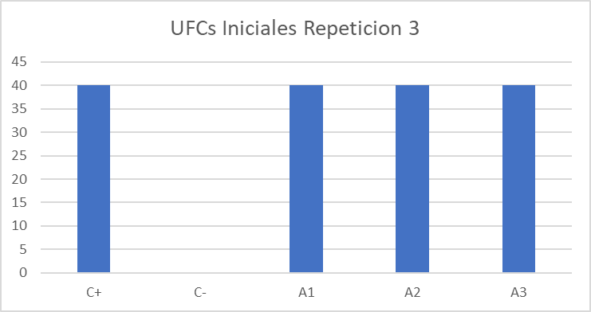
Figura 14: gráfico de la Unidades Formadoras de Colonias de la repetición #3

La figura 14 presenta el gráfico de las UFCs iniciales de la repetición #3, se observa que el control positivo y los grupos A1, A2 yA3 presentan igual número de UFCS, 40 UFCs/L, debido a que se toman de la misma muestra; al contrario del control negativo que al ser agua potable, se obtuvo el resultado esperado de no encontrar bacterias del género Pseudomonas spp.
A continuación, se muestran en la siguiente figura los resultados de las muestras de la repetición 3 acerca de las Unidades Formadoras de Colonias.

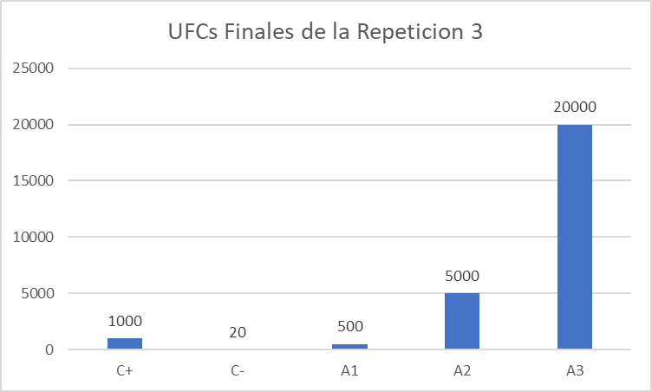
Figura 15: gráfico de la Unidades Formadoras de Colonias de las muestras finales de la repetición 3.
La figura 15 presenta los resultados de las muestras de la repetición 3 acerca de las Unidades Formadoras de Colonias; para la tercera repetición el control negativo presentó el menor número de UFCs con 20, seguido del tratamiento A1 con 500 UFCs, luego el control positivo presentó 1000 UFCs, el tratamiento A2 presentó 5000 UFCs y el mayor número de UFCs se presentó en el tratamiento A3 20000 con UFCs.
A continuación, se muestran en la siguiente figura los resultados de la prueba de normalidad de Shapiro-Wilk, para las variables oxígeno disuelto, mortalidad y UFCs.

Análisis Estadísticos de Normalidad
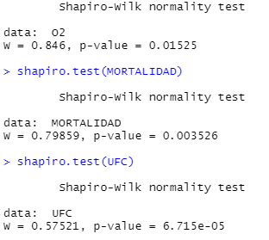
Figura 16: resultados de prueba de normalidad de Shapiro-Wilk a las variables de oxígeno, mortalidad y Unidades Formadoras de colonias.

La figura 16 nos muestra los resultados dados por R para la prueba de normalidad de Shapiro-Wilk, donde las variables oxígeno disuelto, mortalidad y Unidades formadoras de colonias no tienen una distribución normal de los datos.
A continuación se muestran en la siguiente figura los resultados de mortalidad en un gráfico boxplot.
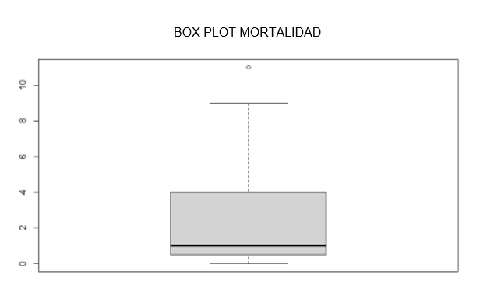
Figura 17: gráfico boxplot de datos de mortalidad de alevines.

La figura 17 muestra los resultados de mortalidad en un gráfico boxplot, estos datos presentan una distribución asimétrica positiva, con datos atípicos, lo que significa que los datos se concentran en la parte inferior de la distribución.
La siguiente figura muestra los resultados de las Unidades formadoras de Colonias en un gráfico de box plot.
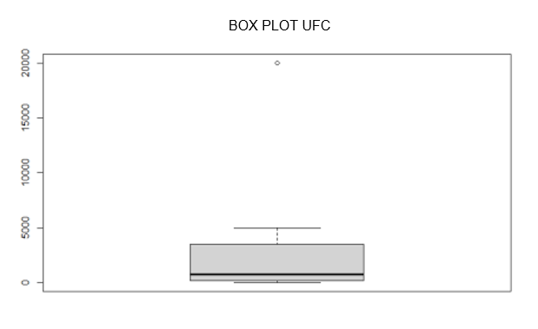
Figura 18: gráfico boxplot de datos de Unidades Formadoras de Colonias.
La figura 18 muestra los resultados de las Unidades formadoras de Colonias en un gráfico boxplot, estos datos presentan una distribución asimétrica positiva, con datos atípicos, lo que significa que los datos se concentran en la parte inferior de la distribución.

La siguiente figura muestra los resultados del oxígeno disuelto en agua en un gráfico
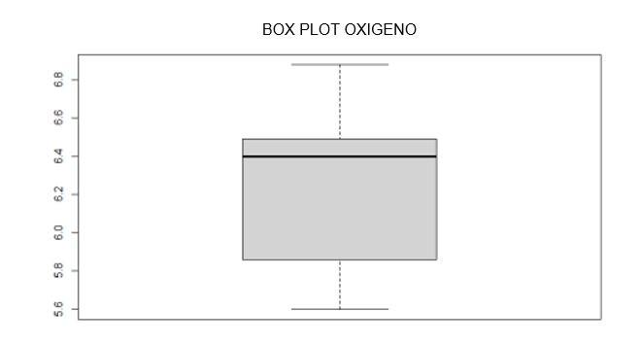
Figura 19: gráfico boxplot de datos de oxígeno disuelto en agua.

La figura 19 para los datos de oxígeno disuelto en agua en un gráfico boxplot, estos datos presentan una distribución asimétrica negativa lo que significa que los datos se concentran en la parte superior de la distribución.
La figura siguiente muestra los resultados de la prueba de Kruskal-Wallis, para los datos de las variables oxígeno disuelto, mortalidad y Unidades formadoras de colonias.

Análisis Estadísticos de Medias para Datos Atípicos
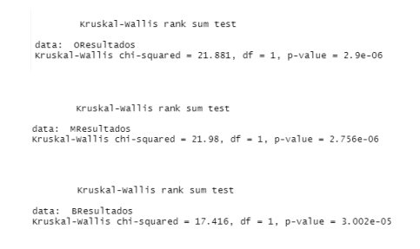
Figura 20: resultados de prueba de Kruskal-Wallis a las variables de oxígeno, mortalidad y Unidades Formadoras de colonias.

La figura 20 muestra los resultados dados por R para la prueba de Kruskal-Wallis, donde los datos de las variables oxígeno disuelto, mortalidad y Unidades formadoras de colonias no provienen de poblaciones con medias iguales, al tener un valor de P < 0.05.
Siguiendo con los resultados, la siguiente figura muestra los resultados finales de las mediciones de las Unidades Formadoras de Colonias (UFCs) de los distintos grupos de tratamiento.
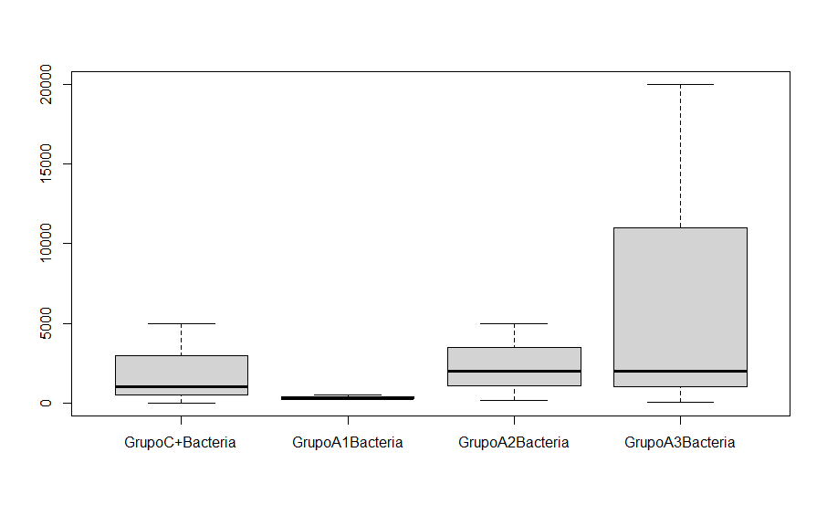
Figura 21: gráfico boxplot de datos de Unidades Formadoras de Colonia (UFCs) de los distintos grupos de tratamiento.

La figura 21 muestra los resultados finales de las mediciones de las Unidades Formadoras de Colonias (UFCs) de los distintos grupos de tratamiento, excluyendo al control negativo debido a la diferencia significativa que presentaban los datos de ese grupo control, evitando así sesgos en los análisis estadísticos (Ver tabla 6, 9 y 12). El grupo A3 presenta la mayor cantidad de bacterias, llegando hasta las 20,000 UFCs, mientras que el grupo A1 representa al grupo con menor cantidad de UFCs finales de todo el experimento. Por otro lado, el control positivo y el grupo A2 muestran valores similares de UFCs.
En la siguiente figura se muestra los resultados de mortalidad de todos los grupos de tratamiento.
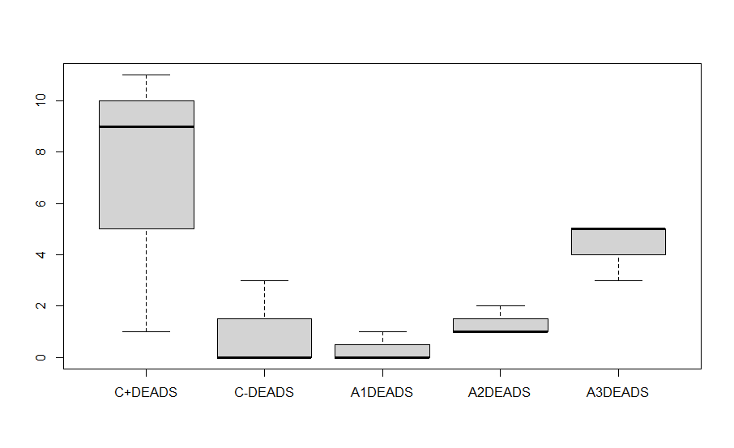
Figura 22: gráfico boxplot de datos de Mortalidad de los distintos grupos de tratamiento.

La figura 22 muestra los resultados de mortalidad de todos los grupos tratamiento. Los datos muestran como en el control positivo presento la mayor cantidad de decesos de alevines, seguido por el grupo A3 manteniendo el segundo lugar en cantidad de decesos, el control negativo como el tercer grupo con los valores de mortalidad más altos, continuando el grupo A2 y finalmente el grupo A1 con la menor cantidad de muertes en todo el tratamiento.
La siguiente figura muestra los resultados de oxígeno disuelto en agua de todos los grupos de tratamiento.
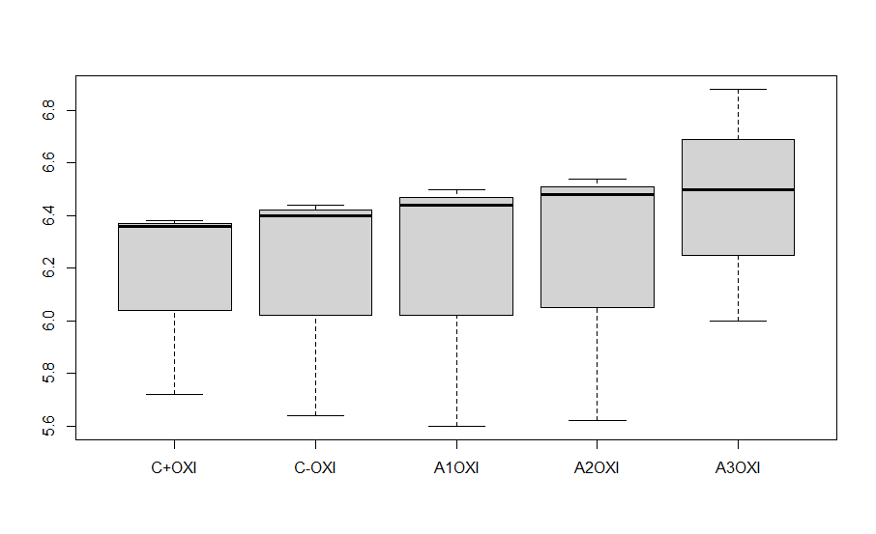
Figura 23: gráfico boxplot de datos de Oxígeno disuelto en aguas de los distintos grupos de tratamiento.

La figura 23 muestra los resultados de oxígeno disuelto en agua de todos los grupos de tratamiento. Los datos muestran como grupo A3 presentó la mayor cantidad de oxígeno disuelto, seguido por el grupo A2, el grupo A1 como el tercer grupo con los valores de oxígeno más altos, continuando con el control negativo y finalmente el control positivo la menor cantidad de oxígeno disuelto en el agua de todo el tratamiento.

DISCUSIÓN
En la actualidad, el uso indiscriminado de los antibióticos ha producido un gran desarrollo en la resistencia antibacteriana, debido a esto se ve la necesidad de estudiar las plantas medicinales de forma etno-farmacológica, como es el caso del ajo y sus compuestos, por ejemplo, la alicina (Alcalá et al., 2020; Carrasco, 2020).
La alicina ha mostrado poseer un gran número de cualidades: i) actividad antibacteriana, incluyendo cepas resistentes a múltiples fármacos, ii) la actividad antifúngica, especialmente frente a Candida albicans, iii) actividad antiparasitaria, incluso algunos de los principales parásitos protozoarios intestinales humanos tales como Entamoeba histolytica y Giardia lamblia, y iv) la actividad antiviral (Bianchi, 1997).
Diferentes preparaciones del ajo han demostrado un amplio espectro de actividad antibacteriana contra bacterias Gram negativas y Gram positivas como especies de Escherichia coli, Salmonella, Staphylococcus, Streptococcus, Klebsiella, Proteus, Bacillus, Clostridium y Mycobacterium tuberculosis (Munayco, 2011). Chalar et al. (2014) evidenciaron en su estudio in vitro que Staphylococcus aureus y Pseudomonas aeruginosa se inhibían totalmente con la concentración de prueba más alta.
Según Mesaros et al. (2007) Pseudomona es una de las bacterias con mayor resistencia a antibióticos estructuralmente no relacionados, debido a múltiples factores como su baja permeabilidad y su alta tasa de mutación (Strateva & Yordanov, 2009). Sin embargo, en este primer experimento, se logró alterar significativamente la cantidad de UFCs de la bacteria Pseudomona al agregar alicina a los tratamientos, específicamente al tratamiento A1 que hubo una inhibición de las UFCs en un 83% con respecto al control positivo, el cual no presentaba alicina. Demostrando que la alicina en ciertas dosis puede ser efectiva como agente terapéutico para controlar la infección por Pseudomonas y sus mecanismos asociados, tal y como comprobó Zhang et al. (2019), quienes demostraron que la alicina atenúa la producción de factores asociados a la virulencia de P. aeruginosa, como elastasa, piocianina, pioverdina y ramnolípidos, al inhibir los sistemas del “quórum sensing” rhl y pqs, al cultivar la bacteria en medio Luria-Bertani.
Los valores de UFCs, al someterlos a la prueba estadística de “Kruskal-Wallis”, tanto las variables de oxígeno disuelto, mortalidad y UFCs, presentaron valores de P menores al nivel de confianza establecido de 0.05, por lo que se rechaza la hipótesis nula de la prueba estadística y se acepta la hipótesis alternativa; por lo tanto “Si hay una diferencia significativa entre las medias de los diferentes grupos”.
Los valores de UFCs más altos los presenta el grupo A3, seguido por el grupo A2, estos contenían mayor carga de alicina, sin embargo, también fueron los grupos con valores de oxígeno disuelto más altos. Según Prasad et al. (1995) la alicina tiene propiedades antioxidantes y logra reaccionar con radicales libre del medio en el que se encuentra. Los antioxidantes retrasan o inhiben la oxidación, en medios acuosos logran retrasar reacciones oxidativas naturales del ciclo del nitrógeno como es el caso de la oxidación del amonio que resulta en la síntesis de nitritos, esto a su vez deja una mayor concentración de oxígeno disuelto (O2) que puede ser aprovechado por la biomasa dentro del sistema (CICEANA, s.f.; Dos Santos, 2013; Cabildo et al., 2013; Zoppas, 2018). Tomando en cuenta las afirmaciones de Schobert & Tielen (2010), esto queda evidenciado en la figura 22: gráfico boxplot de datos de Oxígeno disuelto en aguas de los distintos grupos de tratamiento, donde es evidente que el grupo A3 que es el grupo con mayor concentración de polvo de ajo (alicina al 25%) es el grupo que presentó los niveles más altos de oxígeno disuelto en agua, con una diferencia significativa a comparación del grupo control positivo que no fue tratado con polvo de ajo (alicina al 25%).
Por otro lado, Pseudomas al ser una bacteria aerobia, crece en condiciones con mayores cargas de oxígeno, no obstante, tiene la capacidad de realizar un crecimiento anaerobio el cual requiere de la presencia de nitratos, nitritos o arginina para reducir. Una carga elevada de alicina, al ser un antioxidante, podría inhibir procesos de oxidación del amonio, dejando bajas cargas de nitratos y elevando la carga de oxígeno disuelto en el medio, esto llevaría a la proliferación de colonias del género Pseudomona, tal y como el caso del grupo A3 (INSST, 2023; Paz-Zarza et al., 2019).
La mortalidad de los alevines representa una variable crítica a estimar en el estudio, el control positivo tuvo la mayor cantidad de alevines muertos, llegando hasta un total de 21 muertes representando el 35% de mortalidad en todo el estudio; mientras que los tratamientos A3 y A2 que presentaron cargas de bacterias más elevadas, mantuvieron valores del 21.6% y 16.7% de muertes, respectivamente, incluso cuando las bacterias de estos tratamientos presentaron un incremento notorio con respecto al control positivo. Según la FAO (2011) los síntomas presentes en tilapias por infección de pseudomonas son hemorragias sistémicas, putrefacción de las aletas, desprendimiento de escamas, oscuridad en la piel, ulceración de la piel, exoftalmia y distensión abdominal; demostrando que la enfermedad es mortal si se llega a grandes cantidades de infecciones. Sin embargo, numerosos estudios, como los de Hussein & Hassan (2010); Setijaningsih et al. (2021) y Hamed et al (2021) han demostrado que, al suplementar la alimentación de la tilapia con alicina, se han logrado mejoras en el rendimiento productivo, expresadas ya sea como mejoramiento en el Factor de Conversión Alimenticio (FCA), mejoras en el sistema inmune, mejora de parámetros bioquímicos y las respuestas antioxidantes de los tejidos en peces tratados con carbofurano. Este fenómeno también se ve replicado al comparar las mortalidades del tratamiento del control negativo con respecto al tratamiento A1, ya que el control negativo presenta una carga de bacterias total de 31 UFCs, un 96.9% menor a las 1,000 UFCs del tratamiento A1, no obstante, el tratamiento A1 solamente presentó una mortalidad en todo el experimento a diferencia de las 3 que presentó el control negativo.

CONCLUSIONES

- La alicina, no funciona de forma efectiva para el tratamiento de aguas de uso acuícola bajo la metodología aplicada. Si bien, el grupo A1 tuvo UFCs menores que los demás tratamientos, este resultado no se puede adjudicar a la actividad antimicrobiana de alicina, ya que en los demás grupos se mostró un aumento en las UFCs de la bacteria del género Pseudomona.

- Una carga alta de polvo de ajo (alicina al 25%), mayor o igual a 0.06 g/L, en un sistema de producción de tilapia con las características del experimento, aumenta la carga de bacterias del género Pseudomona de forma exponencial.

- Al utilizar polvo de ajo (alicina al 25%), aumentó el oxígeno disuelto en agua en los grupos tratamientos, a mayor cantidad de polvo de ajo (alicina al 25%) mayor cantidad de oxígeno disuelto registrado.

- Utilizando polvo de ajo (alicina al 25%) no es tóxico para los alevines e incluso fomenta la supervivencia de estos; puesto que ninguno de los grupos de tratamiento presentó más de 5 alevines muertos en las repeticiones; mientras que el grupo control positivo, mantuvo mortalidades de hasta 11 alevines.

- La adición de polvo de ajo (alicina al 25%) en el medio de los alevines logró disminuir la mortalidad en todos los tratamientos realizados, inclusive cuando se enfrenta a situaciones de grandes infecciones de bacterias oportunistas como el caso del tratamiento A3.

- Estadísticamente, se observó diferencias significativas entre las medias de los tratamientos, con un error de 0.05

RECOMENDACIONES
- Realizar estudios en los que se utilicen concentraciones de alicina menores para lograr identificar una curva dosis-respuesta en las cargas de bacteria de interés.
- Realizar biopsias a los peces y análisis de laboratorio de nivel I, con el fin de identificar las razones específicas de las muertes, además de lograr observar las mejoras del sistema inmune a nivel tisular y de órganos, identificando signos como coloración de vaso y hepatopáncreas.
- Replicar el estudio en sistemas con una mayor cantidad de volumen de agua, que asemejen las condiciones en las que los peces de producción se desarrollan, es decir, estanques de tierra de al menos 1,500 m3 por tratamiento.
- Replicar el estudio en un sistema de laboratorio con mayor control de los factores ambientales como precipitación, radiación solar, etc. Al igual que controlar la cantidad de bacterias inoculadas al sistema y no depender de la carga bacteriana del medio, mismo caso para el nitrógeno.
- Realizar estudios similares a bacterias de mayor interés comercial para la acuicultura, como podrían ser las bacterias del género Streptococos spp., por ejemplo, que resultan ser las que más afectan los sistemas de producción de tilapias.

REFERENCIAS

Alcalá M, Soto J, Lahora A. 2020. Antibióticos como contaminantes emergentes. Riesgo ecotoxicológico y control en aguas residuales y depuradas. Asociación Española de Ecología Terrestre. Ecosistemas. ISSN 1697-2473.
American Public Health Association, American Water Works Association, Water Environment Federation (APHA). 1999. Standard Methods for the Examination of Water and Wastewater. American Public Health Association. 2671 pp. Disponible en: http://srjcstaff.santarosa.edu/~oraola/Assets/APHA_SM_20.pdf
Administracion Nacional de Acuaductos y Alcantarillados (ANDA.) 2014. Normas técnicas para abastecimiento de agua potable y alcantarillados de aguas negras. Disponible en: https://www.anda.gob.sv/wp-content/uploads/2020/07/N58-8-15-09NormasTecnicasParaAbastecimientoDeAguaPotableYAlcantarillados-DeAguasNegras.pdf.
Ankri S, Mirelman D. 1999. Antimicrobial properties of allicin from garlic. Microbes and Infection. 1(2):125–129. doi:10.1016/s1286-4579(99)80003-3. Disponible en: https://www.sciencedirect.com/science/article/abs/pii/S1286457999800033.
AQUA. 2021. La experiencia de Oscar Garay en la mayor productora de tilapia del mundo. B2B MEDIA GROUP SPA. Disponible en: https://www.aqua.cl/2021/03/02/la-experiencia-de-oscar-garay-en-la-mayor-productora-de-tilapia-del-mundo/#
Banco Central de Reserva de El Salvador, 2022. Revista trimestral, abril - junio 2022. Disponible en: https://www.bcr.gob.sv/bcrsite/uploaded/content/category/1932891575.pdf
Balarin, J D, Hatton J D. 1979. Tilapia: a guide to their biology and culture in Africa, Unit Aquatic Pathology. Stirling University. 174 p.
Baldissera, M. D., Souza, C. F., Santos, R. C., da Rosa, L. V. C., Rosemberg, D. B., & Baldisserotto, B. 2017. Pseudomonas aeruginosa strain PAO1 infection impairs locomotor activity in experimentally infected Rhamdia quelen: interplay between a stress response and brain neurotransmitters. Aquaculture, 473, 74-79.
Baltazar PM. 2007. La Tilapia en el Perú: acuicultura, mercado, y perspectivas. Revista Peruana de Biología. 13(3):267–273. Disponible en: http://www.scielo.org.pe/scielo.php?pid=S1727-99332007000100022&script=sci_arttext.
Baron S. 1996. Medical Microbiology, 4th edition. University of Texas Medical Branch at Galveston. Texas. Estados Unidos de America. ISBN: 9780963117212, 0963117211
Bianchi A., Zambonelli A., Zechini A. 1997. Ultraestructural studies of the effects of Allium sativum on phytophatogenic fungi in vitro. Plant disease 1997, November, vol81 Nº11; 1241-1246.
Blanco M, Prado I, Ortega M & Zhurbenko R. 2012. Identificación de Pseudomonas aeruginosa empleando el método del Número Más Probable. REVISTA PERUANA DE EPIDEMIOLOGÍA. L. VOL 16 NO 2. Disponible en: https://sisbib.unmsm.edu.pe/Bvrevistas/epidemiologia/v16_n2/pdf/a11v16n2.pdf
Borlinghaus J, Albrecht F, Gruhlke M, Nwachukwu I, Slusarenko A. 2014. Allicin: Chemistry and Biological Properties. Molecules. 19(8):12591–12618. doi:10.3390/molecules190812591. Disponible en: https://www.mdpi.com/1420-3049/19/8/12591/htm?%5C_%5C_s=gk2sybrtpkqth6hidyxi&utm%5C_source=drip&utm%5C_medium=email&utm%5C_campaign=New+Newsletter%3A+Dr.+Casey%E2%80%99s+Kitchen.
Cabildo M, Cornago M, Escolastico C, Santos S, Lopez C & Sanzs D. 2013. Bases Químicas del Medio Ambiente. Universidad Nacional de Educación a Distancia. Madrid, España.
Camacho C, Pérez Y, Valdivia A, Ramírez H, Gómez L. 2018. Propiedades fitoquímicas y antibacterianas de extractos de Tagetes erecta L. (Asteraceae). Revista Cubana de Química. 31(1):53–64. https://www.redalyc.org/journal/4435/443558027004/html/.
Carrasco O. 2020. Uso racional de medicamentos y normas para las buenas prácticas de prescripción. Revista Medica La Paz. v.26 n.2. ISSN 1726-8958. Disponible en: http://www.scielo.org.bo/scielo.php?pid=S1726-89582020000200011&script=sci_arttext
Cavallito C & Bailey J. 1944. Allicin, the Antibacterial Principle of Allium satioum. I. Isolation, Physical Properties and Antibacterial Action. RESEARCH LABORATORIES OF WINTHROP CHEMICAL CO., INC.
Centro de Estudios para el Desarrollo Rural Sustentable y la Soberanía Alimentaria (CEDRSSA). 2015. La acuacultura. Disponible en: http://www.cedrssa.gob.mx/files/b/13/8126La%20acuacultura.pdf.
Centro de Desarrollo de la Pesca y la Acuicultura (CENDEPESCA). 2015. Plan Estratégico de la Acuicultura 2015-2025. Ministerio de Agricultura y Ganadería (MAG). El Salvador.
Centro de Información y Comunicación Ambiental de Norte America (CICEANA). Sin fecha. Ciclo del Nitrógeno. Ciudad de Mexico, Mesxico. Disponible en: http://www.divulgacion.ccg.unam.mx/webfm_send/109
Centro Tecnológico de la Acuicultura (CTAQUA). Sin Fecha. Informe de vigilancia tecnológica: alimentación optimizada para tilapia nilótica (Oreochromis niloticus) de Senegal. Disponible en: https://www.ong-aida.org/wp-content/uploads/2017/06/Informe-Alimentaci%C3%B3n-Tilapia-v2.pdf.
Chalar, L. Moya, J. Vargas, E. Sejas, M. Romero, B. 2017. Función Antimicrobiana de la Alicina de Ajo en cultivos de Staphylococcus aureus, Pseudomonas aeruginosa y Escherichia coli. Disponible en: http://www.scielo.org.bo/scielo.php?script=sci_arttext&pid=S 1817-74332014000100008
Chitmanat C, Lebel P, Whangchai N, Promya J & Lebel L. 2016. Tilapia diseases and management in river-based cage aquaculture in northern Thailand. Journal of AppliedAquaculture. 28(1), 9-16.
Comité Estatal de Sanidad Acuicola de Sinaloa, A. C. (CESAIN). 2003. Técnicas de Bacteriología, Técnicas de Bacteriología, Análisis en Fresco, Calidad Análisis en Fresco, Calidad de Agua y Buenas Prácticas de Agua y Buenas Prácticas de Manejo y Bioseguridad de Manejo y Bioseguridad en Granjas Camaroneras. Junta Local de Sanidad Acuícola Sinaloa Sur III. Mazatlán, México.
Comunidades Digitales de Aprendizaje en la Educación Superior (CODAES). 2018. MANEJO INTEGRAL DE LA TILAPIA OREOCHROMIS NILOTICUS: ANATOMÍA Y MORFOLOGÍA. Universidad Autónoma de Yucatán. Obtenido de: https://www.codaes.mx/cursos/118/ver/
Córdova, M. 2010. Extracción y purificación de alicina a partir de ajo (Allium sativum L.): implicaciones analíticas. Disponible en: http://literatura.ciidiroaxaca.ipn.mx:8080/xmlui/bitstream/handle/LITER_CIIDIROAX/8/C%C3%93RDOVA%20BETANCOURT%20M%2C%202010.pdf?sequence=1&isAllowed=y
Dagnino J. 2014. ANÁLISIS DE VARIANZA. División de Anestesiología. Pontificia Universidad Católica de Chile. Disponible en: https://revistachilenadeanestesia.cl/PII/revchilanestv43n04.07.pdf
Diaz A. 2016. Implementación del Método de Análisis en la Detección y Cuantificación de la Bacteria Pseudomona aeruginosa en Agua Mineral Natural, Para el Cumplimiento de la NOM-201-SSA1-2015. Instituto Politécnico Nacional. Ciudad de Mexico, Mexico. 44 pp. Disponible en: https://tesis.ipn.mx/bitstream/handle/123456789/26312/DIAZ%20FLANDES%2C%20ANGEL%20ADAN.pdf?sequence=1&isAllowed=y
Díaz-Castrillón F, Toro-Montoya A. 2020. Artículo de revisión SARS-CoV-2/COVID--19: el virus, la enfermedad y la pandemia SARS-CoV-2/COVID-19: The virus, the disease and the pandemic. Disponible en: https://docs.bvsalud.org/biblioref/2020/05/1096519/covid-19.pdf
Díaz, J. 1996. ESTUDIO IN VITRO DE ANTIBIÓTICOS CONTRA BACTERIAS PATÓGENAS AISLADAS EN BAGRE DE CANAL ( I.punctatus) Y CARPA COMÚN (C. carpio). División de ciencias biológicas yambientales, Universidad de Guadalajara. Disponible en: http://repositorio.cucba.udg.mx:8080/xmlui/bitstream/handle/123456789/2820/Diaz_Barajas_J_Jesus.pdf?sequence=1
Díaz L., & Jiménez, K. 2008. Validación de un Método de Extracción de Alicina en Ajo y su Cuantificación por HPLC. In Simposio de Metrólogia (Vol. 1066, No. 1, pp. 1-6).
Díaz M, Pica Y, Ronco A, Sobrero C, Bulus G, Feola G, Forget G & Sánchez-Bain A. 2004. Ensayos toxicológicos y métodos de evaluación de calidad de aguas Estandarización, intercalibración, resultados y aplicaciones. Centro Internacional de Investigaciones para el Desarrollo. Mexico. 188p.
Dos Santos F. 2013. EFEITOS ANTIOXIDANTES DA ALICINA: UMA BREVE REVISÃO. FACULDADE DE EDUCAÇÃO E MEIO AMBIENTE. Rondonia, Brazil. Disponible en: https://repositorio.faema.edu.br/bitstream/123456789/340/1/SANTOS%2c%20F.%20P.%20-%20EFEITOS%20ANTIOXIDANTES%20DA%20ALICINA..%20UMA%20BREVE%20REVIS%c3%83O.pdf
El Mundo. 2020. Productores de tilapia en Atiocoyo, obligados a enterrar pescado muerto por crisis. El Mundo. Obtenido de: https://diario.elmundo.sv/economia/productores-de-tilapia-en-atiocoyo-obligados-a-enterrar-pescado-muerto-por-crisis
Embid A. Sin Fecha. Resistencia de las bacterias a los antibióticos. Revista de Medicinas Complementarias. Medicina Holística. Nº 53. Disponible en: https://www.amcmh.org/PagAMC/medicina/articulospdf/53ResistenciaBacterias.pdf
En Gu, Dong X, Xu M, Luo D, Wei H, Li Y, Zhu Y, Lou J & Hu J. 2016. Identification of wild tilapia species in the main rivers of south China using mitochondrial control region sequence and morphology. Biochemical Systematics and Ecology. ELSEVIER.
Fainstein V. ; Weaver S. 1982 . In vitro susceptibilities of Aeromonas hydrophila against new antibiotics. Antim.- Ag.- Chem 22 ( 3): 513-4.
Farmer, J.J., McWorther, A.C. (1984). Genus Edwardsiella Ewing & McWorther 1965. En: Bergey´s Manual of Systematic Bacteriology. Kreig N.R. & Holt J.G. (Ed) Williams & Wilkins, Baltimore. 1, 436-491
Food and Agriculture Organization (FAO). 2011. Manual Basico de Sanidad Piscicola. Disponible en: https://www.fao.org/3/as830s/as830s.pdf
Food and Agriculture Organization (FAO). 2020. El estado mundial de la pesca y la acuicultura 2020, Versión resumida. Disponible en: http://www.fao.org/3/ca9231es/CA9231ES.pdf.
Fondo Nacional de Desarrollo Pesquero (FONDEPES). 2004. Manual de Cultivo de Tilapia. Viceministerio de Pesquería- Ministerio de la Producción. Lima. Perú. Disponible en: http://www2.produce.gob.pe/RepositorioAPS/3/jer/ACUISUBMENU4/manual_tilapia.pdf
Fujisawa, Watanabe K, Suma K, Origuchi K, Matsufuji H, Seki T & Ariga T. 2009. Antibacterial Potential of Garlic-Derived Allicin and Its Cancellation by Sulfhydryl Compounds. Biosci. Biotechnol. Biochem. doi:10.1271/bbb.90096.
García A. Sin Fecha. La calidad del agua del Río Sucio en la Zona del Valle de San Andrés. Disponible en: http://www.redicces.org.sv/jspui/bitstream/10972/496/1/Calidad%20del%20agua%20.pdf.
García-Pérez J, Ulloa-Rojas JB, Mendoza-Elvira S. 2021. Patógenos bacterianos y su resistencia a los antimicrobianos en los cultivos de tilapia en Guatemala. Uniciencia. 35(2):1–14. doi:10.15359/ru.35-2.4. Disponible en: https://www.scielo.sa.cr/scielo.php?pid=S2215-34702021000200046&script=sci_arttext.
Gutiérrez-Yurrita P. 2000. La acuicultura en México: II. Época actual y perspectivas. Biología Informa. V. 31. No. 1. Disponible en: https://www.researchgate.net/profile/Pedro-Gutierrez-Yurrita/publication/256458397_La_acuicultura_en_Mexico_II_Epoca_actual_y_perspectivas/links/0deec522caccd7dde2000000/La-acuicultura-en-Mexico-II-Epoca-actual-y-perspectivas.pdf
Hamed H, Ismal S & Faggio C. 2021. Effect of allicin on antioxidant defense system, and immune response after carbofuran exposure in Nile tilapia, Oreochromis niloticus. Comparative Biochemistry and Physiology Part C: Toxicology & Pharmacology. Vol 240, 108919.
Helwich H, Hartshrom R, Yerin A, Damhus T & Huton A. 2021. Brief Guide to the Nomenclature of Organic Chemistry. International Union of Pure and Applied Chemistry (IUPAC).
Hidalgo A. 2017. Oportunidades y desafíos de la acuicultura en El Salvador : una mirada desde la perspectiva del desarrollo sostenible. Esta temática fue ampliada en el conversatorio con el Ing. Jorge López Padilla. Disponible en: https://lamjol.info/index.php/akademos/article/view/6326.
Hussein M & Hassan W. 2010. Potential use of allicin (garlic, Allium sativum Linn, essential oil) against fish pathogenic bacteria and its safety for monosex Nile tilapia (Oreochromis niloticus). Veterinary Medical Journal. VOL.20 NO.2.
Instituto Nacional de Seguridad y Salud en el Trabajo (INSST). 2022. Pseudomonas aeruginosa. Instituto Nacional de Seguridad y Salud en el Trabajo. Recuperado el 11 de marzo del 2023 de: https://www.insst.es/agentes-biologicos-basebio/bacterias/pseudomonas-aeruginosa
Kubitza F. 2011. CULTIVO DE TILAPIAS EN SISTEMA DE “BIOFLOCOS”, SIN RENOVACION DE AGUA. Dirección de Acuicultura, Ministerio de Agricultura, Ganadería y Pesca. Argentina. Disponible en: https://www.magyp.gob.ar/sitio/areas/acuicultura/publicaciones/_archivos/000000_Desarrollos%20Acu%C3%ADcolas/130808_Cultivo%20de%20tilapias%20en%20sistemas%20con%20bioflocos.pdf
Luchini L, Huidobro S. 2008. Perspectivas En Acuicultura: Nivel Mundial, Regional y Local. Disponible en: https://www.produccion-animal.com.ar/produccion_peces/piscicultura/113-perspectivas.pdf .
Luchini L. 2007. Piscicultura Rural en Estanques. Conocimientos Básicos y Prácticos para Técnicos y Productores de Baja y Mediana Producción. CFI y Dirección de Acuicultura, 149 pp.
Marroquin M. Comunicación Personal, 7 de marzo de 2023.
Marroquín-Mora C & García-Pérez J. 2015. Evaluación in vitro de extractos de plantas medicinales y probióticos como posibles agentes antimicrobianos para el control de las infecciones bacterianas más comunes en tilapia Oreochromis spp. Universidad San Carlos de Guatemala, Dirección General de Investigación.
Mendoza G, Vargas M, Gonzales F. 2019. La resistencia a los antibióticos: un problema muy serio. Acta Médica Peruana. 36(2):145–151. Disponible en: http://www.scielo.org.pe/scielo.php?pid=S1728-59172019000200011&script=sci_arttext&tlng=en.
Merino C, Bonilla S, Bages F. 2013. Diagnóstico del estado de la Acuicultura en Colombia. Autoridad Nacional de Acuicultura y Pesca (AUNAP) & Food and Agriculture Organization (FAO). Colombia. 163 pp.
Mesaros N, Nordmann P, Ple´siat P, Roussel-Delvallez M, Van Eldere J, Glupczynski Y, Van Laethem Y, Jacobs F, Lebesque P & other authors (2007). Pseudomonas aeruginosa: resistance and therapeutic options at the turn of the new millenium. Clin Microbiol Infect 13, 560–578
Miller J, Atanda T, Asala G, Chen W. 2010. Oportunidades para la integración de sistemas de irrigación y acuicultura en Nigeria: el Programa Especial para la Seguridad Alimentaria y la acuicultura en arrozales en Nigeria. Roma, FAO. pp. 121–128. Disponible en: https://www.fao.org/3/a0444s/a0444s03.pdf .
Ministerio de Agricultura y Ganadería - Viceministerio de Ganadería. 2011. Manual para Extensionista en Acuicultura. Disponible en: https://www.fao.org/3/as828s/as828s.pdf.
Ministerio de Agricultura y Ganadería (MAG). 2012. DISTRITOS DE RIEGO Y AVENAMIENTO DE EL SALVADOR, C. A.. Ministerio de Agricultura y Ganadería (MAG). Disponible en: https://www.mag.gob.sv/wp-content/uploads/2021/06/2distritos-de-riego-y-avenamiento-de-El-Salvador.pdf
Miyashita, T. (1984). Pseudomonas fluorescens and Edwardsiella tarda isolated from diseased tilapia. Fish Pathol., 19: 45-50.
Moreno-Ortiz VC, Martínez-Núñez JM, Kravzov-Jinich J, Pérez-Hernández LA, Moreno-Bonett C, Altagracia-Martínez M. 2013. Los medicamentos de receta de origen sintético y su impacto en el medio ambiente. Revista mexicana de ciencias farmacéuticas. 44(4):17–29. Disponible en: http://www.scielo.org.mx/scielo.php?script=sci_arttext&pid=S1870-01952013000400003.
Mösbauer K, Fritsch VN, Adrian L, Bernhardt J, Gruhlke MCH, Slusarenko AJ, Niemeyer D, Antelmann H. 2021 May 16. Allicin inhibits SARS-CoV-2 replication and abrogates the antiviral host response in the Calu-3 proteome. doi:10.1101/2021.05.15.444275. Disponible en: https://www.biorxiv.org/content/10.1101/2021.05.15.444275v2.full.
Munayco, E. 2011. Efecto antimicrobiano del extracto hidroalcohólico de Allium sativum sobre cepas estándares de la cavidad bucal, Lima, Perú. Disponible en: http://cybertesis.unmsm.edu.pe/bitstream/handle/20.500.12672/2829/Munayco_pe.pdf?sequence=1&isAllowed=y
Murray, P., Rosenthal k., Pfaller, M. 2009. Microbiología Médica 6ª ed. Barcelona - España.
Mzula A, Wambura P, Mdegela R & Shirima G. 2020. Present status of aquaculture and the challenge of bacterial diseases in freshwater farmed fish in Tanzania; A call for sustainable strategies. Aquaculture and Fisheries (In press).
Na-Phatthalung P, Chusri S, Suanyuk N & Voravuthikunchai D. 2017. In vitro and in vivo assessments of Rhdomyrtus tomentosa leaf extract as an alternative anti-strectococcal agent in Nile tilapia (Oreochromis niloticus L.). Journal of Medical Microbiology.
National Center for Biotechnology Information (NCBI). 2022. PubChem Compound Summary for CID 65036, Allicin. Disponible en: https://pubchem.ncbi.nlm.nih.gov/compound/Allicin.
Oaks JL, Gilbert M, Virani MZ, Watson RT, Meteyer CU, Rideout BA, Shivaprasad HL, Ahmed S, Chaudhry MJI, Arshad M, Mahmood S, All A, Khan AA. 2004. Diclofenac in residues as the cause of vultures population decline in Pakistan. Nature. 427: 630-633.
Organización Mundial de Sanidad Animal (OIE). 2020. Normas, directrices y resoluciones de la OIE en materia de resistencia a los antimicrobianos y del uso de agentes antimicrobianos. Paris, Francia. 156 pp. Disponible en: https://www.woah.org/app/uploads/2021/03/book-amr-esp-fnl-lr.pdf
Organización Mundial de la Salud (OMS). 2002. Promoción del uso racional de medicamentos: componentes centrales. Perspectivas políticas sobre medicamentos de la OMS. Ginebra. Suiza. Disponible en: http://apps.who.int/iris/bitstream/handle/10665/67532/WHO_EDM_2002.3_spa.pdf;jsessionid=D3E463F3BA3EE959C7B733790AEA4D30?sequence=1
Organización Panamericana de la Salud (OPS).y Organización Mundial de la Salud (OMS). (2015). Peligros biológicos. Recuperado de: http://www.paho.org/hq/index.php?option=com_content&view=article&id=10838%3A2015-peligros-biologicos
Ornelas O, Ruiz Y & Medina F. 2012. Bacterias Nitrificantes y su Utilidad Para el Tratamiento de Aguas Residuales: Desarrollo de un Enriquecimiento del Inóculo. INFORMED. Vol 14. 141-145. Disponible en: http://www.revencyt.ula.ve/storage/repo/ArchivoDocumento/inmed/v14n3/art06.pdf
Paz-Zarza V, Mangwani S, Martínez A, Álvarez D, Solano-Gálvez S & Vázquez-López S. 2019. Pseudomonas aeruginosa: patogenicidad y resistencia antimicrobiana en la infección urinaria. Revista Chilena Infectol. Disponible en: https://scielo.conicyt.cl/pdf/rci/v36n2/0716-1018-rci-36-02-0180.pdf
Perea A, Gómez E, Mayorga Y, Triana CY. 2008. Caracterización nutricional de pescados de produccion y consumo regional en Bucaramanga, Colombia. Archivos Latinoamericanos de Nutrición. 58(1):91–97. Disponible en: http://ve.scielo.org/scielo.php?script=sci_arttext&pid=S0004-06222008000100013.
Plumb J & Hanson L. 2010. Health Maintenance and Principal Microbial Diseases of Cultured Fishes. Iowa: Wiley-Blackwell.
Prasad K, Laxdal V, Yu M & Raney B. 1995. Antioxidant activity of allicin, an active principle in garlic. Molecular and Cellular Biochemistry 148: 183-189.
Prieto Z, Salirrosas D, Arqueros M, Sánchez-Tuesta L. 2018. The extract of Caesalpinia spinosa inhibits the in vivo infection of Flavobacterium columnare in tilapia. Scientia Agropecuaria. 9(2):215–221. doi:10.17268/sci.agropecu.2018.02.06. Disponible en: http://www.scielo.org.pe/scielo.php?script=sci_arttext&pid=S2077-99172018000200006.
Rattanachaikunsopon P, Phumkhachorn P. 2010. Use of asiatic pennywort Centella asiatica aqueous extract as a bath treatment to control columnaris in Nile tilapia. Journal of Aquatic Animal Health.
Rodrigues M, Falcone-Dias M, Francisco C, Gianmarco D, da Silva R, Araújo Júnior J. 2019. Aeromonas hydrophila in Nile tilapia (Oreochromis niloticus) from Brazilian aquaculture: a public health problem. Life Sciences Research. DOI: https://doi.org/10.31783/elsr.2019.514855
Rodriguez, N. Zarate, A. Sánchez, L. 2017. Actividad antimicrobiana de cuatro variedades de plantas frente a patógenos de importancia clínica en Colombia. Disponible en: http://www.scielo.org.co/pdf/nova/v15n27/1794-2470-nova-15-27-00119.pdf
Romero M & Romero M. 2012. DETERMINACION DEL PERFIL BACTERIOLOGICO DE Orechromis niloticus (TILAPIA) FRESCA Y SU RESPECTIVA AGUA DE ESTANQUE PROVENIENTE DEL CANTON ATIOCOYO, MUNICIPIO DE SAN PABLO TACACHICO, LA LIBERTAD. Universidad de El Salvador. San Salvador, El Salvador. 168 pp. Disponible en: http://ri.ues.edu.sv/id/eprint/2338/1/Determinaci%C3%B3n_del_perfil_bacteriol%C3%B3gico_de_Orechromis_niloticus_(Tilapia)_fresca_y_su_respectiva_agua_de_estanque_proveniente_del_Cant%C3%B3n_Atiocoyo,_Municipio_de_San_Pablo,_Tacachico,_la_Libertad.pdf
Ruiz Y, Medina L. 2012. Bacterias Nitrificantes y su Utilidad Para el Tratamiento de Aguas Residuales: Desarrollo de un Enriquecimiento del Inóculo. 14(3):141–145. Disponible en: http://www.revencyt.ula.ve/storage/repo/ArchivoDocumento/inmed/v14n3/art06.pdf.
Saavedra, M. 2006. Manejo del cultivo de tilapia. Disponible en: https://www.crc.uri.edu/download/MANEJO-DEL-CULTIVO-DE-TILAPIA-CIDEA.pdf.
Sarvizadeh M, Hasanpour O, Naderi Ghale-Noie Z, Mollazadeh S, Rezaei M, Pourghadamyari H, Masoud Khooy M, Aschner M, Khan H, Rezaei N, et al. 2021. Allicin and Digestive System Cancers: From Chemical Structure to Its Therapeutic Opportunities. Frontiers in Oncology. 11. doi:10.3389/fonc.2021.650256. Disponible en: https://www.ncbi.nlm.nih.gov/pmc/articles/PMC8111078/.
Schobert M & Tielen P. 2010. Contribution of oxygen-limiting conditions to persistent infection of Pseudomonas aeruginosa. Future Microbiology. ISSN 1746-0913.
Setijaningsih L. Setiadi E, Taufik I & Mulyasari .2021. The effect of garlic Allium sativum addition in feed to the growth performance and immune response of tilapia Oreochromis niloticus. IOP Conf. Ser.: Earth Environ. Sci. 744 012072
Strateva T & Yordanov D. 2009. Pseudomonas aeruginosa – a phenomenon of bacterial resistance. Journal of Medical Microbiology. 58, 1133–1148.
Surette MG, Bassler BL. 1998. Quorum sensing in Escherichia coli and Salmonella typhimurium. Proceedings of the National Academy of Sciences. 95(12):7046–7050. doi:10.1073/pnas.95.12.7046. Disponible en: https://www.ncbi.nlm.nih.gov/pmc/articles/PMC22733/.
Surette MG, Miller MB, Bassler BL. 1999. Quorum sensing in Escherichia coli, Salmonella typhimurium, and Vibrio harveyi: A new family of genes responsible for autoinducer production. Proceedings of the National Academy of Sciences. 96(4):1639–1644. doi:10.1073/pnas.96.4.1639. Disponible en: https://www.ncbi.nlm.nih.gov/pmc/articles/PMC15544/#:~:text=Quorum%2Dsensing%20bacteria%20produce%2C%20release,as%20the%20cell%20population%20grows.&text=coli%20DH5%CE%B1%20does%20not%20produce,AI%2D2%20production%20in%20V.
The World Bank. El Salvador | Data. 2022. Worldbankorg. Disponible en: https://data.worldbank.org/country/el-salvador?view=chart.
Toledo-Pérez S, García-Capote M. 2000. Nutrición y alimentación de tilapia cultivada en América Latina y el Caribe. Disponible en: https://www.uanl.mx/utilerias/nutricion_acuicola/IV/archivos/8toledo.pdf.
Vásquez-Piñeros, Iang, Rondón-Barragán, Restrepo-Betancur & Eslava-Mocha. 2010. Estudio clínico y hematológico de una infección experimental con Aeromonas hydrophila y Edwardsiella tarda en tilapia, Oreochromis sp. Revista ORINOQUIA - Universidad de los Llanos - Villavicencio, Meta. Colombia. Vol 14 - No 1. Disponible en: http://www.scielo.org.co/pdf/rori/v14n1/v14n1a05.pdf
Waters C, Bassler B. 2005. Quorum Sensing: Cell-to-Cell Communication in Bacteria. The Annual Review of Cell and Developmental Biology. Disponible en: https://www.uib.cat/depart/dba/microbiologia/seminarios_old/QS%20Basler2005_comunication.pdf
Weiner L, Shin I, Shimon LJ, Miron T, Wilchek M, Mirelman D, Frolow F & Rabinkov, A. 2009. Thiol-disulfide organization in alliin lyase (alliinase) from garlic (Allium sativum). Protein Sci.18(1):196-205. doi:10.1002/pro.10. Disponible en: https://www.ncbi.nlm.nih.gov/pmc/articles/PMC2708034/
Yale Environment 360. 2010.Green Pharmacy' the Rx for Drug Pollution in Environment.
Yang X, Sha K, Xu G, Tian H, Wang X, Chen S, Wang Y, Li J, Chen J, Huang N. 2016. Subinhibitory Concentrations of Allicin Decrease Uropathogenic Escherichia coli (UPEC) Biofilm Formation, Adhesion Ability, and Swimming Motility. International Journal of Molecular Sciences. 17(7):979. doi:10.3390/ijms17070979. Disponible en: https://www.mdpi.com/1422-0067/17/7/979/htm.
Zhang K, Xu Z, Zhang H, Yu H, Dai Q, Xiong J & Sheng H. 2019. Allicin inhibits Pseudomonas aeruginosa virulence by suppressing the rhl and pqs quorum-sensing systems. Canadian Journal of Microbiology. doi:10.1139/cjm-2019-0055
Zoopas F. 2018. Purificación de agua: Eliminación de nitratos, nitritos y compuestos orgánicos utilizando catalizadores en polvo y estructurados. Universidade Federal Do Rio Grande Do Sul. Porto Alegre, Brazil.

ANEXOS
Anexo 1. Fotografías de los experimentos
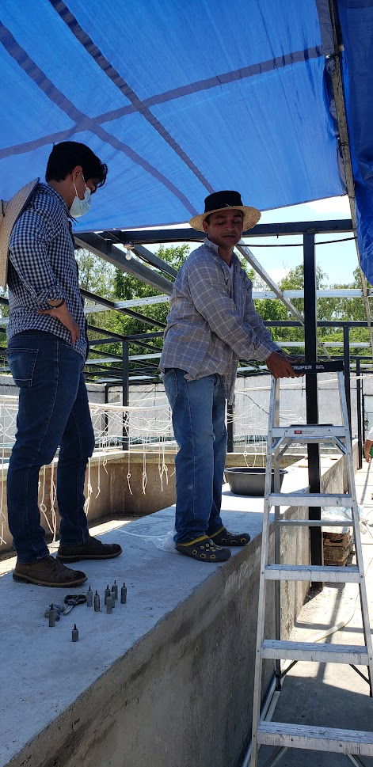 | 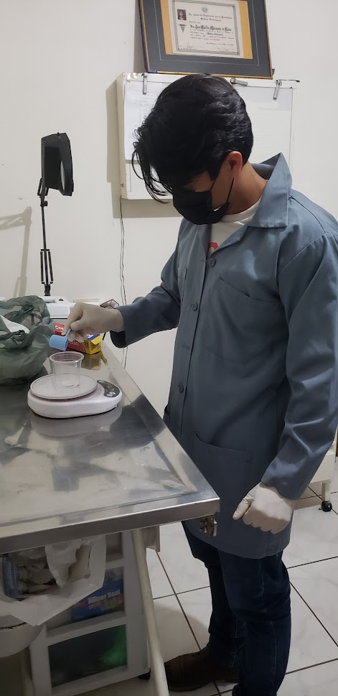
Adecuacion de area | Preparacion de quimico
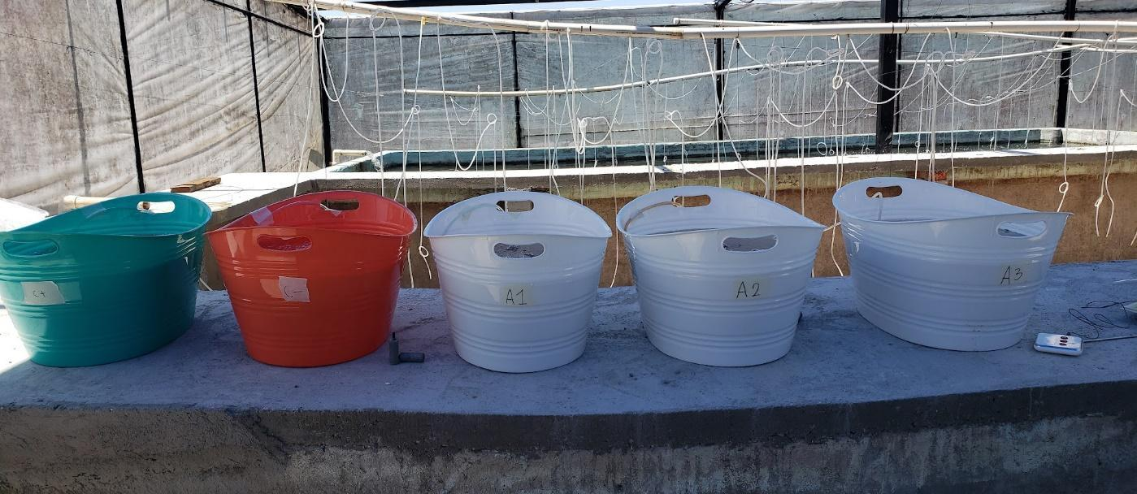
Montaje del Experimento
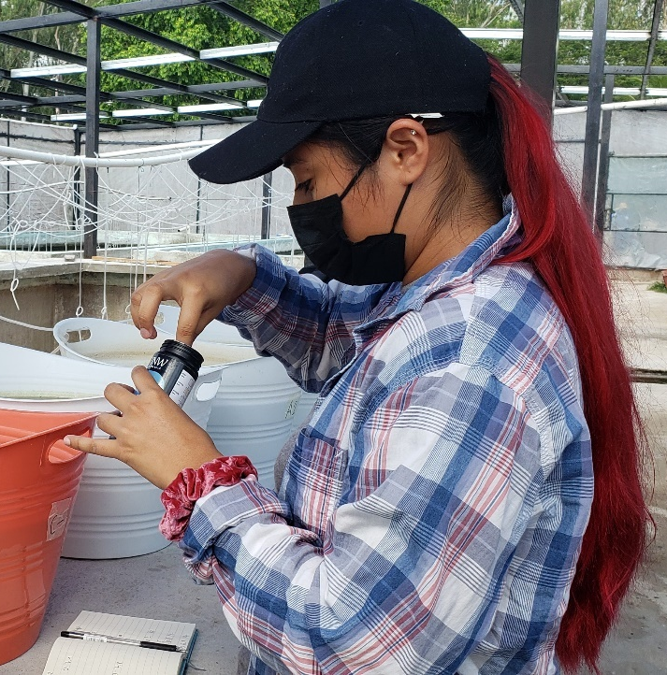 | 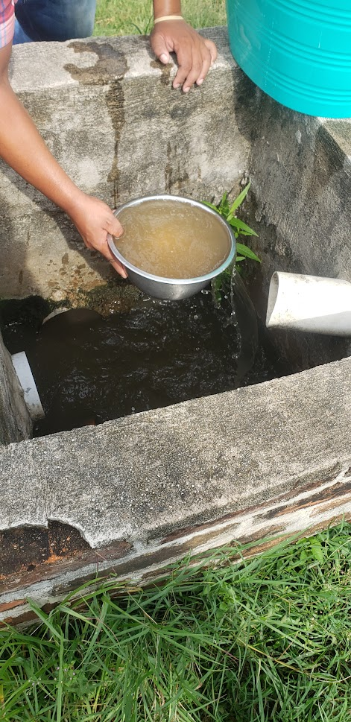
Medicion de Parametros | Toma de agua del Canal
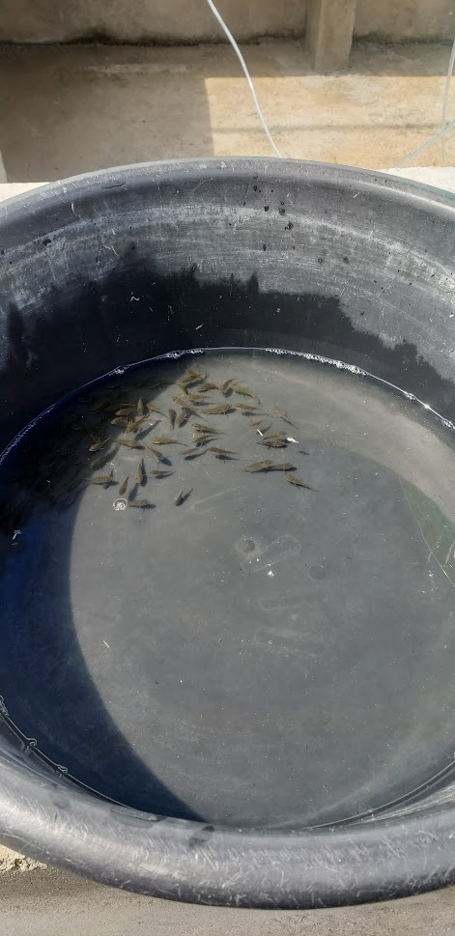 | 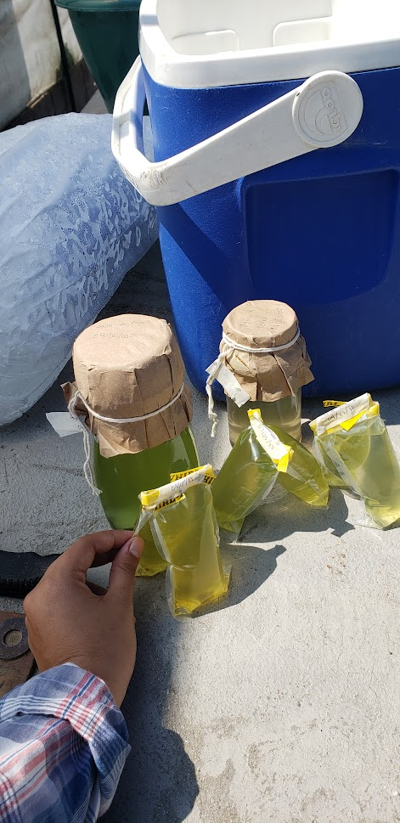
Alevines del Experimento | Toma de Muestras
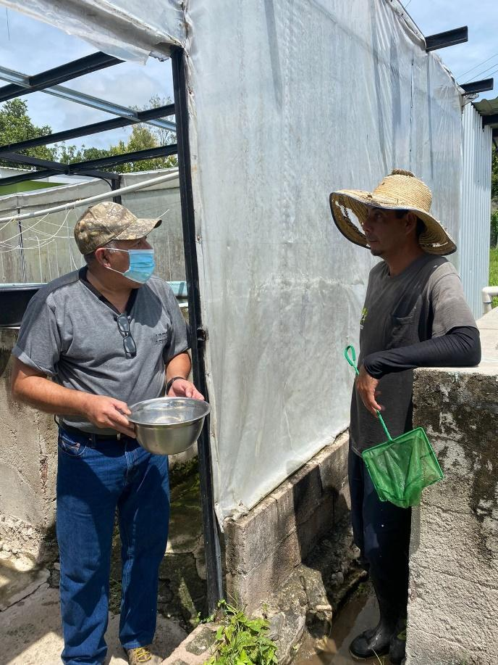 | 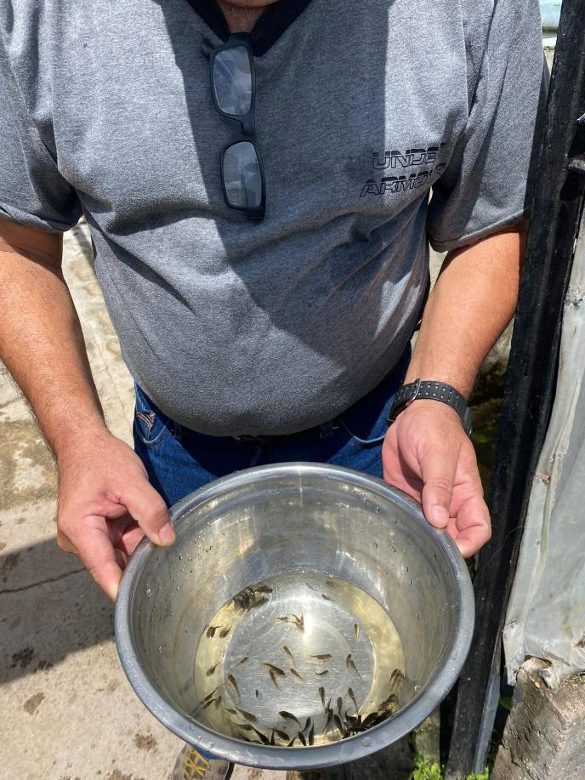
Visita de Asesor | Asesor con Alevines de Tilapia

Anexo 2. Metodología de identificación bacteriana.
